

UNIVERSIDAD TECNOLÓGICA DE LA MIXTECA

LICITACIÓN PÚBLICA ESTATAL
No. EO-920005999-E4-2026
“CONSTRUCCIÓN DE LA UNIDAD DE FORMACIÓN EXPERIMENTAL INTERDISCIPLINARIA (UFEI) PARA PROGRAMAS STEM, SEGUNDA ETAPA”

GUÍA DE LLENADO

2026

NUMERAL 3 (JUNTA DE ACLARACIONES)

FORMATO DE SOLICITUD DE ACLARACIONES

Lugar y Fecha.

L.C.E JOSÉ LUIS RAMOS ESPINOZA
DIRECTOR ADMINISTRATIVO
UNIVERSIDAD TECNOLÓGICA DE LA MIXTECA
PRESENTE:

En relación a la Licitación Pública Estatal EO-920005999-E4-2026, de la convocatoria No. 004/2026 para la realización de los trabajos de OBRA: CONSTRUCCIÓN DE LA UNIDAD DE FORMACIÓN EXPERIMENTAL INTERDISCIPLINARIA (UFEI) PARA PROGRAMAS STEM, SEGUNDA ETAPA”; estando dentro del periodo establecido para formular aclaraciones de conformidad con lo dispuesto en el numeral 3 de las bases de la misma, respetuosamente en nombre y representación de _____________, con domicilio en _________ y número telefónico _____, correo electrónico _____ solicito la aclaración de los siguientes puntos:

C  O  N  V  O  C  A  T  O  R  I  A | Cláusulas en el que se genera la duda | En el cual se describe lo siguiente | Aclaración o solicitud específica

Ó

A  N  E  X  O | Anexo en el que se genera la duda | Aclaración o solicitud específica

ATENTAMENTE

______________________________________________
NOMBRE DE LA EMPRESA
NOMBRE Y FIRMA DEL REPRESENTANTE LEGAL

NUMERAL 4.2.5

ESCRITO MEDIANTE EL CUAL, EL REPRESENTANTE DE LA PERSONA MORAL MANIFIESTE QUE CUENTA CON FACULTADES SUFICIENTES PARA COMPROMETER A SU REPRESENTADA.

L.C.E JOSÉ LUIS RAMOS ESPINOZA
DIRECTOR ADMINISTRATIVO
UNIVERSIDAD TECNOLÓGICA DE LA MIXTECA
PRESENTE:
(NOMBRE) MANIFIESTO BAJO PROTESTA DE DECIR VERDAD, QUE LOS DATOS AQUÍ ASENTADOS, SON CIERTOS Y HAN SIDO DEBIDAMENTE VERIFICADOS, ASÍ COMO QUE CUENTO CON FACULTADES SUFICIENTES PARA SUSCRIBIR LA PROPUESTA EN LA PRESENTE LICITACIÓN PÚBLICA A NOMBRE Y REPRESENTACIÓN DE: (PERSONA FÍSICA O MORAL.)
REGISTRO FEDERAL DE CONTRIBUYENTES:
DOMICILIO:
CALLE Y NÚMERO:
COLONIA: DELEGACIÓN O MUNICIPIO
TELÉFONOS: FAX:
CORREO ELECTRÓNICO:
No. DE ESCRITURA PÚBLICA EN LA QUE CONSTA SU ACTA CONSTITUTIVA: FECHA:
NOMBRE, NÚMERO Y LUGAR DEL NOTARIO PÚBLICO ANTE EL CUAL SE DIO FÉ DE LA MISMA:
DESCRIPCIÓN DEL OBJETO SOCIAL:
REFORMAS AL ACTA CONSTITUTIVA:
NOMBRE DEL APODERADO O REPRESENTANTE:
DATOS DEL DOCUMENTO MEDIANTE EL CUAL ACREDITA SU PERSONALIDAD Y FACULTADES:
ESCRITURA PÚBLICA NÚMERO: FECHA:
NOMBRE, NÚMERO Y LUGAR DEL NOTARIO PÚBLICO ANTE EL CUAL SE OTORGÓ:
(LUGAR Y FECHA)
PROTESTO LO NECESARIO
__________________________  FIRMA | _________________________  ANTE FIRMA | _________________________  SELLO DE LA EMPRESA

NOTA: EL PRESENTE FORMATO PODRÁ SER ELABORADO POR CADA PARTICIPANTE EN EL MODO QUE ESTIME CONVENIENTE, DEBIENDO RESPETAR SU CONTENIDO, PREFERENTEMENTE, EN EL ORDEN INDICADO.

NUMERAL 4.3.1

MANIFESTACIÓN DE INTERÉS EN PARTICIPAR EN LA LICITACIÓN

Lugar y Fecha
L.C.E JOSÉ LUIS RAMOS ESPINOZA
DIRECTOR ADMINISTRATIVO DE LA
UNIVERSIDAD TECNOLÓGICA DE LA MIXTECA
P R E S E N T E
Por este medio manifiesto que mi representada tiene INTERÉS EN PARTICIPAR en el proceso de Licitación Pública Estatal EO-920005999-E4-2026, de la convocatoria No. 004/2026 para la realización de los trabajos de: “CONSTRUCCIÓN DE LA UNIDAD DE FORMACIÓN EXPERIMENTAL INTERDISCIPLINARIA (UFEI) PARA PROGRAMAS STEM, SEGUNDA ETAPA”, ubicada en Localidad: Acatlima, Heroica Ciudad de Huajuapan de León, Oaxaca, C.P. 69004, informándole los datos generales del representante, mismo que cuenta con facultades suficientes para comprometerse por sí o por su representada.
Nombre del Apoderado o Representante Legal
Denominación Social de la empresa que representa:
(*) Domicilio. - Calle y Número:

Colonia: |  | Delegación o Municipio:
Código Postal: |  | Entidad Federativa:
Teléfonos: |  | Fax:
Correo Electrónico (e – mail):

A T E N T A M E N T E

Representante Legal

NUMERAL 4.3.2
PROCEDIMIENTO PARA EFECTUAR EL PAGO POR VENTA DE BASES A TRAVÉS DE LA SECRETARÍA DE FINANZAS DEL GOBIERNO DEL ESTADO DE OAXACA
PAGO VÍA INTERNET
  - Accesar a la página de la Secretaría de Finanzas mediante la siguiente dirección: https://www.finanzasoaxaca.gob.mx/
  - En la página principal, dentro del menú gráfico SERVICIOS EN LÍNEA, acceder al menú Generar formato de pago.
  - Dar clic en la opción DERECHOS
  - De las opciones que muestra, dar clic en el botón DERECHOS POR PRESTACIÓN DE SERVICIOS PÚBLICOS.
  - Dar clic en la opción ADMINISTRACIÓN PÚBLICA.
  - De las opciones que muestra, dar clic en el botón SERVICIOS COMUNES QUE SE REALICEN POR CUALQUIERA DE LAS DEPENDENCIAS Y ENTIDADES.
  - Desplegará un formulario de captura en la que se digitarán los siguientes datos para generar el pago de la licitación correspondiente (Calcular el presupuesto).
    - Servicio: 3IAAAE-EXPEDICIÓN COPIA SIMPLE DE BASES DE LICITACIÓN PARA OBRA PÚBLICA.
    - Clave: 3IAAAE001- EXPEDICIÓN COPIA SIMPLE DE BASES DE LICITACIÓN PARA OBRA PÚBLICA.
    - Cantidad: Importe a pagar, el cual deberá de ser por un importe de $2,000.00 (Dos mil pesos 00/100 M.N) el cual deberá anotar en seguida dar click en agregar concepto.
  - Al terminar la captura, dar clic en el botón siguiente para pasar al menú CAPTURAR DATOS:
    - El contratista deberá capturar sus datos; Nombre y apellidos para persona Física, Razón Social para personas morales.
    - Descripción del pago: LICITACIÓN PÚBLICA ESTATAL No. EO-920005999-E4-2026
  - Al finalizar la captura, dar clic en la opción LÍNEA DE CAPTURA, confirmando los siguientes datos.
    - Contribuyente.
    - Folio.
    - Línea de captura.
    - Vigencia de línea de captura.
  - Adicional en pantalla visualizará las opciones para elegir el medio de pago:
    - Pagar en línea
    - Descargar línea de captura
    - Finalizar trámite.
    - El comprobante de pago que se genere de cualquiera de estos dos procedimientos integrará la proposición técnica (copia).
Puedes también consultar el siguiente link: https://www.finanzasoaxaca.gob.mx/guia-rapida-para-tramites/?_gallery=gg-2-76

NUMERAL 4.3.3

LISTADO DE LOS TRABAJOS U OBRAS SIMILARES, EJECUTADAS CON ANTERIORIDAD A LA PRESENTE CONVOCATORIA, EN EL SECTOR PÚBLICO Y/O PRIVADO.

LUGAR Y FECHA

L.C.E JOSÉ LUIS RAMOS ESPINOZA
DIRECTOR ADMINISTRATIVO
UNIVERSIDAD TECNOLÓGICA DE LA MIXTECA
P R E S E N T E.

POR MEDIO DE LA PRESENTE, DOY A CONOCER A USTED NUESTRO CURRICULUM Y ANEXO RELACIÓN U OBRAS SIMILARES EJECUTADAS CON ANTERIORIDAD A LA PRESENTE CONVOCATORIA QUE NUESTRA EMPRESA TIENE CELEBRADOS A LA FECHA CON LA ADMINISTRACIÓN PÚBLICA, ASÍ COMO CON PARTICULARES:

DEPENDENCIA O ENTIDAD | OBRA Y  UBICACIÓN | MONTO CONTRATADO | FECHA DE INICIO | FECHA DE TÉRMINO | MONTO EJERCIDO | AVANCE FÍSICO
_____________ | ____________ | ____________ | ________ | ________ | __________ | _________
_____________ | ____________ | ____________ | ________ | ________ | __________ | _________
_____________ | ____________ | ____________ | _______ | ________ | __________ | _________
_____________ | ____________ | ____________ | ________ | ________ | __________ | _________
T O T A L E S

NOTA: EN CASO DE NO TENER CONTRATOS CELEBRADOS CON LA I.P. ASÍ LO DEBERÁ SEÑALAR Y SE DEBERÁ ANEXAR CUALQUIER OTRO DOCUMENTO QUE ACREDITE LA EXPERIENCIA O CAPACIDAD TÉCNICA REQUERIDA.

SIN MAS POR EL MOMENTO QUEDO DE USTEDES A SU APRECIABLE CONSIDERACIÓN.

A T E N T A M E N T E

_____________________________
NOMBRE Y FIRMA
REPRESENTANTE LEGAL DE LA EMPRESA

NOTA: Esta carta deberá presentarse en Hoja membretada de la Empresa o Persona Física participante.

NUMERAL 4.3.4

ESCRITO EN EL QUE SE MANIFIESTE DOMICILIO, CORREO ELECTRÓNICO Y NÚMERO O NÚMEROS TELEFÓNICOS DE SUS OFICINAS ACTUALES, CON LA FINALIDAD DE OÍR Y RECIBIR TODO TIPO DE NOTIFICACIONES

L.C.E JOSÉ LUIS RAMOS ESPINOZA
DIRECTOR ADMINISTRATIVO
UNIVERSIDAD TECNOLÓGICA DE LA MIXTECA
P R E S E N T E.

Por medio del presente, manifiesto que el domicilio para recibir todo tipo de notificaciones y documentos que deriven de los actos del procedimiento de contratación relacionado con la Licitación Pública Estatal EO-920005999-E4-2026, de la convocatoria No. 004/2026 para la realización de los trabajos de: “CONSTRUCCIÓN DE LA UNIDAD DE FORMACIÓN EXPERIMENTAL INTERDISCIPLINARIA (UFEI) PARA PROGRAMAS STEM, SEGUNDA ETAPA”, ubicada en Localidad: Agencia Acatlima, Heroica Ciudad de Huajuapan de León, Oaxaca C.P. 69004 y en su caso, para el Contrato de Obra Pública correspondiente, es el que a continuación se indica.
NOTAS: Los Interesados que tengan su domicilio fiscal fuera de la Ciudad de Huajuapan de León, Oaxaca de Juárez o su área conurbana, deberán señalar un domicilio para recibir notificaciones dentro de la Ciudad de Oaxaca de Juárez, acreditando el mismo con algún documento oficial y nombrar a través de un escrito a la persona representante dentro de la jurisdicción que recibirá este tipo de notificaciones.

Calle y número:
Colonia:
Código Postal:
Delegación o Municipio:
Entidad Federativa:
Teléfono Local y Celular (deberán presentar líneas activas y disposición):
Correo electrónico:
En este domicilio se me podrán practicar notificaciones, aún las de carácter personal, mismas que surtirán todos sus efectos legales, mientras no señale otro distinto.

ATENTAMENTE
“EL INTERESADO”

EN ESTE ANEXO LA PERSONA MORAL O FÍSICA PRESENTARÁ EL SIGUIENTE DOCUMENTO:
- COMPROBANTE DEL DOMICILIO NO MAYOR DE 3 MESES ANTERIORES A LA FECHA DE LA PRESENTACIÓN DE SU PROPUESTA.

NUMERAL 4.3.5

DECLARACIÓN DE INTEGRIDAD

LUGAR Y FECHA

L.C.E JOSÉ LUIS RAMOS ESPINOZA
DIRECTOR ADMINISTRATIVO
UNIVERSIDAD TECNOLÓGICA DE LA MIXTECA
PRESENTE:

POR ESTE CONDUCTO MANIFIESTO BAJO PROTESTA DE DECIR VERDAD, QUE POR SÍ MISMO O TRAVÉS DE INTERPÓSITA PERSONA, ME ABSTENGO DE ADOPTAR CONDUCTAS, PARA QUE LOS SERVIDORES PÚBLICOS DE LA DEPENDENCIA, INDUZCAN O ALTEREN LAS EVALUACIONES DE LAS PROPOSICIONES, EL RESULTADO DEL PROCEDIMIENTO DEL PROCEDIMIENTO DE CONTRATACIÓN RELACIONADO CON LA LICITACIÓN PÚBLICA ESTATAL EO-920005999-E4-2026, U OTROS ASPECTOS QUE OTORGUEN CONDICIONES MÁS VENTAJOSAS CON RELACIÓN A LOS DEMÁS PARTICIPANTES.

ATENTAMENTE

NOMBRE, FIRMA Y SELLO DEL
REPRESENTANTE LEGAL DE LA EMPRESA

NUMERAL 4.3.8

Lugar y Fecha
Asunto: Manifiesto de no encontrarme inhabilitado.

L.C.E JOSÉ LUIS RAMOS ESPINOZA
DIRECTOR ADMINISTRATIVO
UNIVERSIDAD TECNOLÓGICA DE LA MIXTECA
PRESENTE.

El que suscribe C.___ nombre del representante legal___, en mi carácter de ____cargo del representante legal____ de ____nombre persona moral/física______, con domicilio fiscal en: __________.
Con relación al procedimiento por LICITACIÓN PÚBLICA ESTATAL No. EO-920005999-E4-2026 relativo a la Obra: “CONSTRUCCIÓN DE LA UNIDAD DE FORMACIÓN EXPERIMENTAL INTERDISCIPLINARIA (UFEI) PARA PROGRAMAS STEM, SEGUNDA ETAPA”, ubicada en Localidad: Agencia Acatlima, Heroica Ciudad de Huajuapan de León, Oaxaca C.P. 69004
Declaro BAJO PROTESTA DE DECIR VERDAD, que esta empresa no se encuentra inhabilitada por la Secretaría de Honestidad, Transparencia y Función Pública, en el ámbito Federal.

A T E N T A M E N T E

Nombre y Firma de la persona
Representante Legal

NOTA: El contenido de este anexo no deberá sufrir alteración alguna y se transcribirá en papel membretado de la Contratista.

CONTENIDO DE LA PROPUESTA TÉCNICA

ANEXO 1

MANIFESTACIÓN ESCRITA DE CONOCER EL SITIO DE LOS TRABAJOS

LUGAR Y FECHA

L.C.E JOSÉ LUIS RAMOS ESPINOZA
DIRECTOR ADMINISTRATIVO
UNIVERSIDAD TECNOLÓGICA DE LA MIXTECA
P R E S E N T E.

EL TEXTO SE PLASMARÁ SEGÚN SEA EL CASO:

POR MEDIO DE LA PRESENTE, MANIFIESTO CONOCER EL SITIO EN EL QUE SE EFECTUARÁN LOS TRABAJOS MOTIVO DE LA LICITACIÓN DE REFERENCIA, DE MANERA QUE HE CONSIDERADO EN LA PROPOSICIÓN, TODAS LAS PECULIARIDADES QUE INCIDEN EN LOS PRECIOS UNITARIOS QUE PROPONGO, CORRESPONDIENTE A:

O POR MEDIO DE LA PRESENTE, MANIFIESTO NO HABER ASISTIDO A LA VISITA AL LUGAR DE LOS TRABAJOS PERO CONOZCO EL SITIO EN EL QUE SE EFECTUARÁN LOS TRABAJOS MOTIVO DE LA LICITACIÓN DE REFERENCIA, DE MANERA QUE HE CONSIDERADO EN LA PROPOSICIÓN, TODAS LAS PECULIARIDADES QUE INCIDEN EN LOS PRECIOS UNITARIOS QUE PROPONGO, CORRESPONDIENTE A:

No. DE LICITACIÓN ______________________________________________________

OBRA LOCALIDAD MUNICIPIO

________________________ ________________________ ____________________________

SIN MAS POR EL MOMENTO, QUEDO DE USTEDES A SU APRECIABLE CONSIDERACIÓN.

A T E N T A M E N T E

___________________________________
NOMBRE Y FIRMA DEL
REPRESENTANTE LEGAL DE LA EMPRESA

NOTA: Este documento deberá presentarse en papel membretado de la empresa o persona física participante.

ANEXO 2

MANIFESTACIÓN ESCRITA DE HABER ASISTIDO O NO A LA JUNTA DE ACLARACIONES

LUGAR Y FECHA

L.C.E JOSÉ LUIS RAMOS ESPINOZA
DIRECTOR ADMINISTRATIVO
UNIVERSIDAD TECNOLÓGICA DE LA MIXTECA
P R E S E N T E.

POR MEDIO DE LA PRESENTE, MANIFIESTO (SI o NO) HABER ASISTIDO A LA JUNTA DE ACLARACIONES Y MANIFIESTO ESTAR DE ACUERDO CON TODAS LAS PARTICULARIDADES Y ACUERDOS QUE SE TOMARON, DE MANERA QUE LOS HE CONSIDERADO EN LA ELABORACIÓN DE MI PROPOSICIÓN, CORRESPONDIENTE A:

No. DE LICITACIÓN ______________________________________________________

OBRA LOCALIDAD MUNICIPIO

______________________ ________________________ ____________________________

SIN MAS POR EL MOMENTO, QUEDO DE USTEDES A SU APRECIABLE CONSIDERACIÓN.

A T E N T A M E N T E

___________________________________
NOMBRE Y FIRMA DEL
REPRESENTANTE LEGAL DE LA EMPRESA

NOTA: Este documento deberá presentarse en papel membretado de la empresa o persona física participante.

ANEXO 3

DATOS BÁSICOS DE COSTOS DE MATERIALES Y EQUIPO DE INSTALACIÓN PERMANENTE, MANO DE OBRA, MAQUINARIA Y EQUIPO DE CONSTRUCCIÓN.

LISTADO DE DATOS BÁSICOS DE COSTOS DE LOS MATERIALES Y EQUIPO DE INSTALACIÓN PERMANENTE

LISTADO DE COSTOS DE LOS MATERIALES SIN I.V.A., PUESTOS EN EL SITIO DE LA EJECUCIÓN DE LOS TRABAJOS.

LICITACIÓN No. ________________________________ LUGAR Y FECHA ______________________

E J E M P L O

MATERIALES | UNIDAD | COSTO UNITARIO  (SIN I.V.A.)
ARENA O POLVO DE PIEDRA | M3 | $
GRAVA 3/4” TAMAÑO MÁXIMO | M3 | $
CEMENTO GRIS | TON. | $
MADERA DE PINO P/CIMBRA | PT. | $
TRIPLAY DE PINO DE 19 MM. | M2 | $
ACERO DE REFUERZO | KG. | $
ALAMBRÓN | KG. | $
TABIQUE 7x14x28 CM. | MILL. | $
PINTURA VINÍLICA | LT. | $
TABLERO DE CONTROL Q08 | PZA. | $
TUBO FO. GALV. C-40 2” DIAM. | ML | $

SE DEBERÁN INCLUIR TODOS LOS MATERIALES QUE SE REQUIERAN PARA REALIZAR EL TRABAJO.

A T E N T A M E N T E

___________________________________
NOMBRE Y FIRMA DEL
REPRESENTANTE LEGAL DE LA EMPRESA

NOTA: Este documento deberá presentarse en papel membretado de la empresa o persona física participante.

LISTADO DE DATOS BÁSICOS DE COSTOS DE MANO DE OBRA

LISTADO DE DATOS BÁSICOS DE COSTO DE MANO DE OBRA.

LICITACIÓN No. _____________________________ LUGAR Y FECHA ______________________

E J E M P L O

MANO DE OBRA | COSTO
AYUDANTE ESPECIALIZADO | $
AYUDANTE GENERAL | $
CABO DE OFICIOS | $
OFICIAL ALBAÑIL | $
OFICIAL ALUMINIERO | $
OFICIAL CARPINTERO DE O. NEGRA | $
OFICIAL COLOCADOR | $
OFICICAL ELECTRICISTA | $
OFICIAL FIERRERO | $
OFICIAL HERRERO | $
OFICIAL PINTOR | $
OFICIAL PLOMERO | $
OPERADOR DE MAQUINARIA MENOR | $
OPERADOR DE MAQUINARIA PESADA | $
PEÓN | $
SOBREESTANTE | $
TÉCNICO ESPECIALIZADO | $
TOPOGRAFO | $

SE DEBERÁ ENLISTAR TODA LA MANO DE OBRA QUE SE UTILIZARÁ.

A T E N T A M E N T E

_____________________________
NOMBRE Y FIRMA DEL
REPRESENTANTE LEGAL DE LA EMPRESA

NOTA: Este documento deberá presentarse en papel membretado de la empresa o persona física participante.

LISTADO DE DATOS BÁSICOS DE MAQUINARIA Y EQUIPO DE CONSTRUCCIÓN

LISTADO DE DATOS BÁSICOS DE COSTO HORARIO DEL USO DE LA MAQUINARIA Y EL EQUIPO.

LICITACIÓN No._____________________________ LUGAR Y FECHA ______________________

E J E M P L O

MAQUINARIA O EQUIPO | COSTO HORARIO
REVOLVEDORA DE UN SACO | $
VIBRADOR DE ½ HP. | $
MALACATE TIPO....... | $
CAMIÓN DE VOLTEO CAP. 6 M3 | $

SE DEBERÁ ENLISTAR TODA LA MAQUINARIA Y EQUIPO QUE SE UTILIZARÁ EN LA OBRA.

A T E N T A M E N T E

___________________________________
NOMBRE Y FIRMA DEL
REPRESENTANTE LEGAL DE LA EMPRESA

NOTA: Este documento deberá presentarse en papel membretado de la empresa o persona física participante.

ANEXO 4

RELACIÓN DE MAQUINARIA Y EQUIPO DE CONSTRUCCIÓN

RELACIÓN DE MAQUINARIA Y EQUIPO QUE INTERVENDRÁ EN LA EJECUCIÓN DE LA OBRA

LUGAR Y FECHA
L.C.E JOSÉ LUIS RAMOS ESPINOZA
DIRECTOR ADMINISTRATIVO
UNIVERSIDAD TECNOLÓGICA DE LA MIXTECA
P R E S E N T E.

POR MEDIO DEL PRESENTE, DOY A CONOCER LA RELACIÓN DE TODA LA MAQUINARIA Y EL EQUIPO QUE SE UTILIZARÁ DURANTE LA EJECUCIÓN DE LA OBRA Y QUE A CONTINUACIÓN SE DESCRIBE:

LICITACIÓN No.__________________________________ FECHA ______________________

OBRA: _________________________________________________________________________

E J E M P L O

DESCRIPCIÓN | MODELO | USO ACTUAL | DISPONIBILIDAD |  | UBICACIÓN
 |  |  | PROPIA | RENTADA
COMPACTADOR NEUMÁTICO |  |  | PROPIA | RENTADA
REVOLVEDORA HOOPER |  |  | PROPIA | RENTADA
VIBRADOR HOOPER |  |  | PROPIA | RENTADA
OTRO(S)....

SIN MAS POR EL MOMENTO, QUEDO DE USTEDES A SU APRECIABLE CONSIDERACIÓN.

A T E N T A M E N T E

___________________________________
NOMBRE Y FIRMA DEL
REPRESENTANTE LEGAL DE LA EMPRESA

NOTA: Este documento deberá presentarse en papel membretado de la empresa o persona física participante.

ANEXO 5

PROGRAMA CALENDARIZADO DE EJECUCIÓN GENERAL DE LOS TRABAJOS

PROGRAMA CALENDARIZADO DE EJECUCIÓN GENERAL DE LOS TRABAJOS POR PARTIDAS

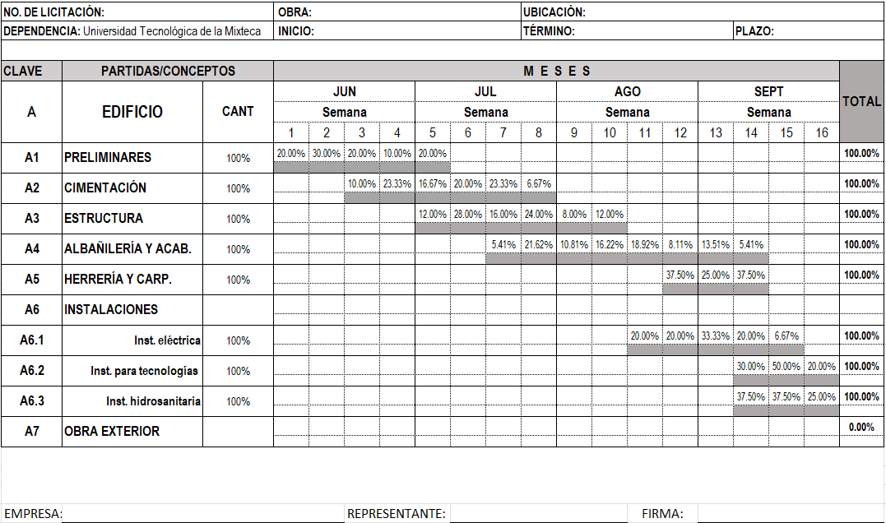

PROGRAMA CALENDARIZADO DE EJECUCIÓN GENERAL DE LOS TRABAJOS POR CONCEPTOS

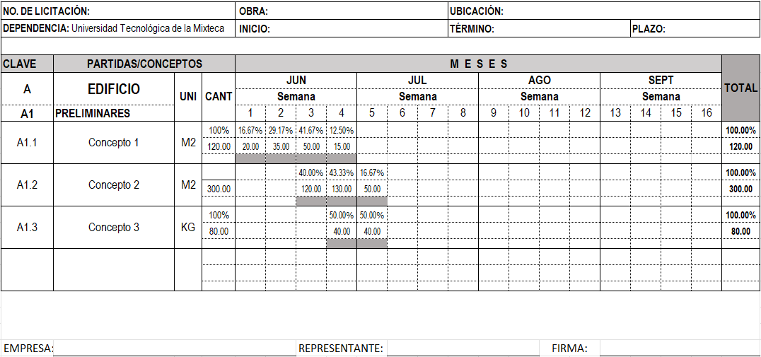

ANEXO 6

PROGRAMAS CUANTIFICADOS Y CALENDARIZADOS DE EJECUCIÓN GENERAL DE LOS TRABAJOS, DIVIDIDO CADA UNO POR CONCEPTOS DE SUMINISTRO O UTILIZACIÓN MENSUAL.

PROGRAMAS CUANTIFICADOS Y CALENDARIZADOS DE UTILIZACIÓN DE MANO DE OBRA, POR CONCEPTO

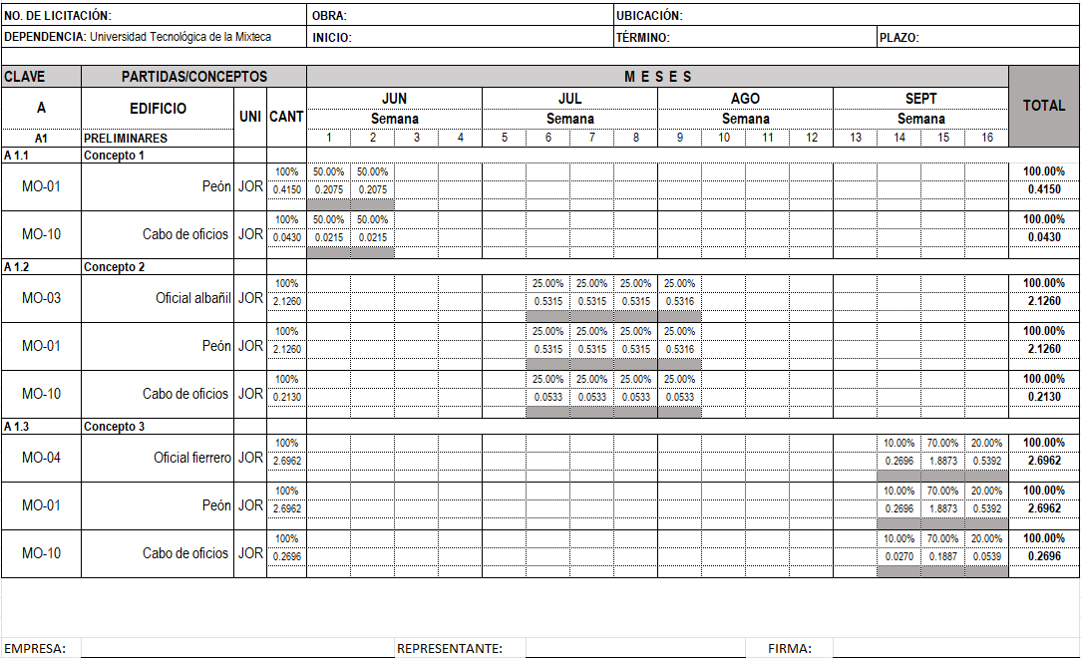

PROGRAMAS CUANTIFICADOS Y CALENDARIZADOS DE UTILIZACIÓN DE MAQUINARIA Y EQUIPO DE CONSTRUCCIÓN, POR CONCEPTO

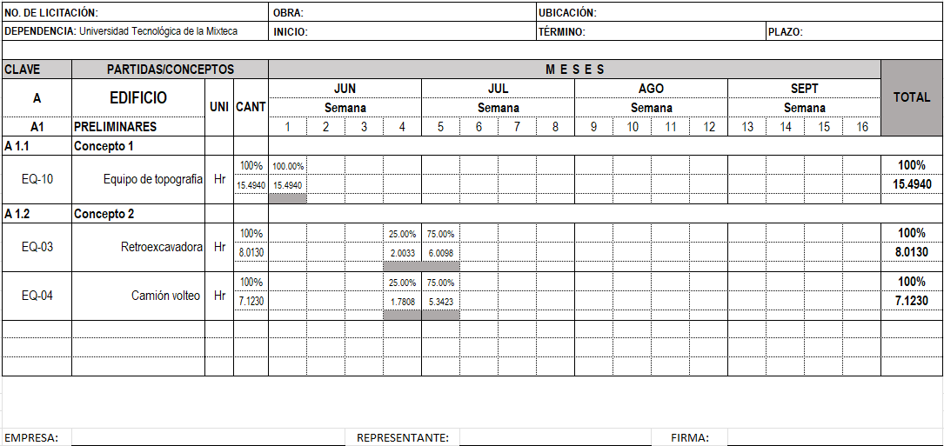

PROGRAMAS CUANTIFICADOS Y CALENDARIZADOS DE ADQUISICIÓN DE MATERIALES, POR CONCEPTO

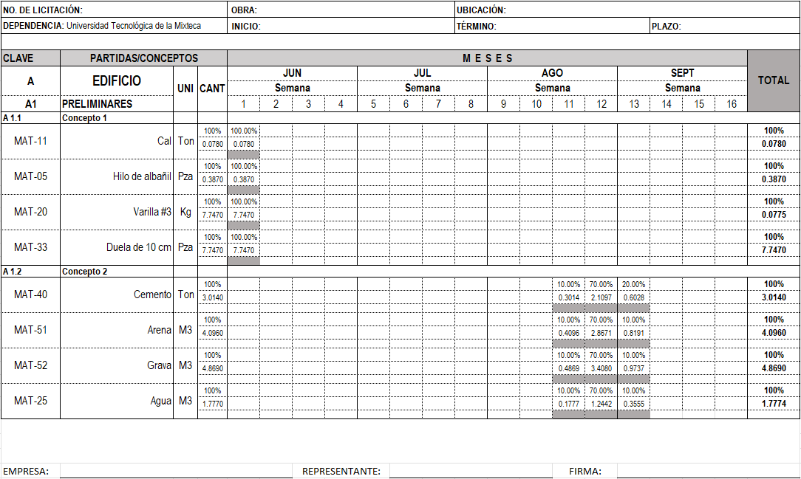

PROGRAMAS CUANTIFICADOS Y CALENDARIZADOS DE UTILIZACIÓN DEL PERSONAL PROFESIONAL TÉCNICO, ADMINISTRATIVO, DE SERVICIO, DIRECCIÓN, SUPERVISIÓN Y ADMINISTRACIÓN, POR CONCEPTO

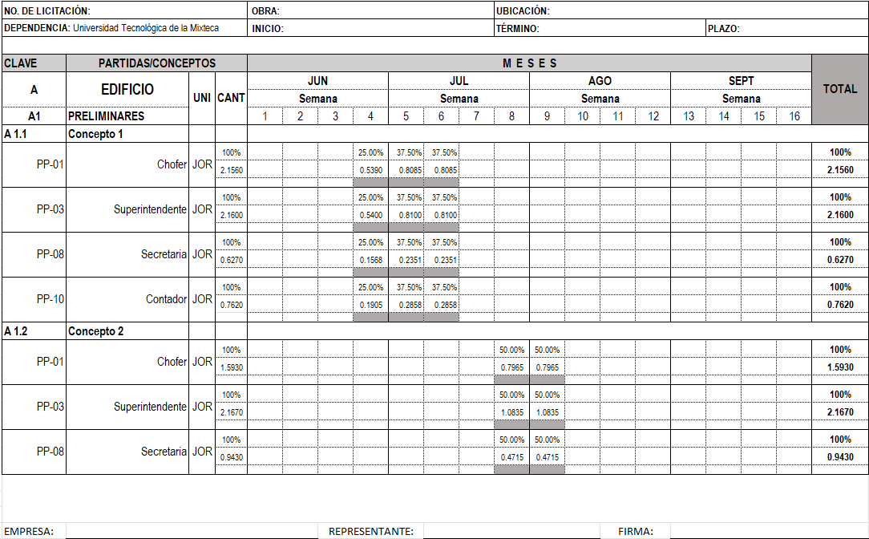

ANEXO 7

- DIRECTOR RESPONSABLE DE OBRA (D.R.O.)
- SUPERINTENDENTE

ANEXO 8

RELACIÓN DE LOS PROFESIONALES TÉCNICOS QUE SERÁN RESPONSABLES DE:

- LA DIRECCIÓN
- ADMINISTRACIÓN
- EJECUCIÓN DE OBRA

ANEXO 9

DOCUMENTACIÓN DEL LABORATORIO EXTERNO PARA ACREDITAR LA CALIDAD DE LOS TRABAJOS

ANEXO 10

MANIFESTACIÓN ESCRITA DE NO SUBCONTRATAR LOS TRABAJOS Y/O PARTES DEL MISMO.

MANIFESTACIÓN DE NO SUBCONTRATACIÓN

LUGAR Y FECHA

L.C.E JOSÉ LUIS RAMOS ESPINOZA
DIRECTOR ADMINISTRATIVO
UNIVERSIDAD TECNOLÓGICA DE LA MIXTECA
PRESENTE:

EL QUE SUSCRIBE _________________________________________________, DE LA EMPRESA_____________________________ MANIFESTAMOS POR ESTE CONDUCTO QUE NO REALIZAREMOS SUBCONTRACIÓN DE NINGUNA DE LAS PARTES DE LA OBRA, MOTIVO DE LA PRESENTE LICITACIÓN N°. ___________________________.

ATENTAMENTE

NOMBRE, FIRMA Y SELLO DEL
REPRESENTANTE LEGAL DE LA EMPRESA

NOTA: Este documento deberá presentarse en papel membretado de la empresa o persona física participante.

ANEXO 11

ANEXO 11, INCISO “A”

MANIFESTACIÓN ESCRITA DE CONOCER LOS PROYECTOS ARQUITECTÓNICOS Y DE INGENIERÍA; NORMAS DE CALIDAD DE LOS MATERIALES Y LAS ESPECIFICACIONES GENERALES Y PARTICULARES DE CONSTRUCCIÓN QUE LA CONVOCANTE LES PROPORCIONÓ

LUGAR Y FECHA

L.C.E JOSÉ LUIS RAMOS ESPINOZA
DIRECTOR ADMINISTRATIVO
UNIVERSIDAD TECNOLÓGICA DE LA MIXTECA
PRESENTE:

POR ESTE CONDUCTO, MANIFESTAMOS CONOCER Y NOS OBLIGAMOS A ACATAR LOS DOCUMENTOS SIGUIENTES:

- LOS PROYECTOS ARQUITECTÓNICOS Y DE INGENIERÍA.
- LAS NORMAS DE CALIDAD DE LOS MATERIALES
- LAS ESPECIFICACIONES GENERALES Y PARTICULARES DE CONSTRUCCIÓN RELACIONADA EN LAS BASES DEL CONCURSO

ATENTAMENTE

NOMBRE, FIRMA Y SELLO DEL
REPRESENTANTE LEGAL DE LA EMPRESA

NOTA: Este documento deberá presentarse en papel membretado de la empresa o persona física participante.

ANEXO 11, INCISO “B”

MANIFESTACIÓN ESCRITA DE RESPETAR, AJUSTARSE Y APLICAR LO ESTIPULADO EN LEYES, REGLAMENTOS Y NORMATIVIDAD APLICABLES

LUGAR Y FECHA

L.C.E JOSÉ LUIS RAMOS ESPINOZA
DIRECTOR ADMINISTRATIVO
UNIVERSIDAD TECNOLÓGICA DE LA MIXTECA
PRESENTE:

POR ESTE CONDUCTO, MANIFESTAMOS RESPETAR, AJUSTARNOS Y APLICAR LO ESTIPULADO EN LEYES, REGLAMENTOS Y NORMATIVIDAD APLICABLES AL PROYECTO CORRESPONDIENTE A:

No. DE LICITACIÓN ______________________________________________________

OBRA LOCALIDAD MUNICIPIO

__________________________ _________________________ ________________________________

SIN MAS POR EL MOMENTO, QUEDO DE USTEDES A SU APRECIABLE CONSIDERACIÓN.

ATENTAMENTE

NOMBRE, FIRMA Y SELLO DEL
REPRESENTANTE LEGAL DE LA EMPRESA

NOTA: Este documento deberá presentarse en papel membretado de la empresa o persona física participante.

ANEXO 11, INCISO “C”

MANIFESTACIÓN ESCRITA QUE, AL TÉRMINO DEL CONTRATO, LA CONTRATISTA PROPORCIONARÁ LOS PLANOS ASBUILT

LUGAR Y FECHA

L.C.E JOSÉ LUIS RAMOS ESPINOZA
DIRECTOR ADMINISTRATIVO
UNIVERSIDAD TECNOLÓGICA DE LA MIXTECA
PRESENTE:

POR ESTE CONDUCTO, MANIFESTAMOS QUE, AL TÉRMINO DEL CONTRATO, PROPORCIONAREMOS LOS PLANOS ASBUILT DEL PROYECTO CORRESPONDIENTE A:

No. DE LICITACIÓN ______________________________________________________

OBRA LOCALIDAD MUNICIPIO

___________________________ _________________________ _______________________________

SIN MAS POR EL MOMENTO, QUEDO DE USTEDES A SU APRECIABLE CONSIDERACIÓN.

ATENTAMENTE

NOMBRE, FIRMA Y SELLO DEL
REPRESENTANTE LEGAL DE LA EMPRESA

NOTA: Este documento deberá presentarse en papel membretado de la empresa o persona física participante.
ANEXO 11, INCISO “D”

MANIFESTACIÓN ESCRITA DE CONOCER EL CATÁLOGO DE CONCEPTOS, BASES, GUÍA DE LLENADO Y ESPECIFICACIONES

LUGAR Y FECHA

L.C.E JOSÉ LUIS RAMOS ESPINOZA
DIRECTOR ADMINISTRATIVO
UNIVERSIDAD TECNOLÓGICA DE LA MIXTECA
PRESENTE:

POR ESTE CONDUCTO, MANIFESTAMOS CONOCER EL CATÁLOGO DE CONCEPTOS, BASES, GUÍA DE LLENADO Y ESPECIFICACIONES DEL PROYECTO CORRESPONDIENTE A:

No. DE LICITACIÓN ______________________________________________________

OBRA LOCALIDAD MUNICIPIO

___________________________ _________________________ _______________________________

SIN MAS POR EL MOMENTO, QUEDO DE USTEDES A SU APRECIABLE CONSIDERACIÓN.

ATENTAMENTE

NOMBRE, FIRMA Y SELLO DEL
REPRESENTANTE LEGAL DE LA EMPRESA

NOTA: Este documento deberá presentarse en papel membretado de la empresa o persona física participante.
ESPECIFICACIONES COMPLEMENTARIAS

- LAS ESPECIFICACIONES DE CONSTRUCCIÓN ESTÁN INCLUIDAS EN LAS NOTAS GENERALES Y PARTICULARES DE LOS PLANOS CONSTRUCTIVOS DEL PROYECTO, EN EL CATÁLOGO DE CONCEPTOS Y EN LAS ESPECIFICACIONES PARTICULARES DE OBSERVANCIA OBLIGATORIA.

- CON EL OBJETO DE CUMPLIR CABALMENTE CON EL CALENDARIO DE OBRA: LA PROPUESTA DEBERÁ TOMAR EN CUENTA EL LUGAR Y UBICACIÓN DE LA OBRA, EL TIPO DE TERRENO, ESTRUCTURA Y ÁREAS QUE INTEGRAN EL PROYECTO.

- LA CONTRATISTA GANADORA SE COMPROMETE A VERIFICAR EL BUEN ESTADO Y LA CALIDAD DE LOS MATERIALES A UTILIZAR EN LA OBRA, ASÍ COMO REALIZAR PRUEBAS PREVIAMENTE A LOS AGREGADOS, AGUA Y ACERO, ENVIANDO COPIA DE LOS RESULTADOS A LA RESIDENCIA DE OBRA.

- SE ACLARA A LA CONTRATISTA GANADORA QUE LAS ESPECIFICACIONES MARCADAS DENTRO DEL CATÁLOGO DE CONCEPTOS, EN TANTO NO SE CONTRAPONGAN A LO INDICADO EN EL PROYECTO, DEBERÁN SER RESPETADAS ESTRICTAMENTE Y NO MODIFICAR LOS CONCEPTOS POR EXISTIR UNA VARIACIÓN EN LA CANTIDAD EJECUTADA, EN CASO DE HABER DISCREPANCIA, LA CONTRATISTA DEBERÁ CONSULTAR CON LA RESIDENCIA DE OBRA.

- EL ADMINISTRADOR ÚNICO O REPRESENTANTE LEGAL DE LA EMPRESA DEBERÁ FIRMAR TODAS LAS HOJAS DE LA PROPUESTA PRESENTADA, TANTO TÉCNICA COMO ECONÓMICA, DE IGUAL MANERA TODAS LAS HOJAS DEBEN VENIR CON EL SELLO DE LA EMPRESA Y FOLIADAS.

- TODOS LOS DOCUMENTOS PRESENTADOS DEBERÁN SER ORIGINALES (NO FOTOCOPIAS O FAXES) CONTENIENDO NOMBRE DE LA OBRA, UBICACIÓN, NÚMERO DE PAQUETE Y NÚMERO DE CONCURSO.

- NO DEBERÁ INCLUIRSE EN NINGUNA DE LAS PROPUESTAS DOCUMENTOS QUE NO SEAN SOLICITADOS.

- EN CASO DE QUE EN LA JUNTA DE ACLARACIONES SURJAN CONCEPTOS ADICIONALES, DEBERÁN SER CONSIDERADOS COMO UNA PARTIDA MÁS Y SUMARLOS AL COSTO DEL EDIFICIO, DE IGUAL MANERA DEBERÁ INCLUIRSE EN LOS PROGRAMAS CALENDARIZADOS Y DE MONTOS MENSUALES.

- SE ACLARA A LAS EMPRESAS CONCURSANTES QUE LA PROPUESTA DEBERÁ PRESENTARSE EN MONEDA NACIONAL.

- SE ACLARA A LA CONTRATISTA ADJUDICADA QUE AL MOMENTO DEL PAGO DE LAS ESTIMACIONES SE RETENDRÁ EL 5% AL MILLAR DEL MONTO CONTRATADO SIN I.V.A. PARA QUE LA CONTRALORÍA EJECUTE LA VIGILANCIA, INSPECCIÓN Y CONTROL EN LOS PROCESOS DE EJECUCIÓN DE OBRA, TAL COMO LO ESTABLECE EL ARTICULO 76 DE LA LEY DE OBRAS PÚBLICAS Y SERVICIOS RELACIONADOS DEL ESTADO DE OAXACA Y 38 DE LA LEY ESTATAL DE DERECHOS.

- SE ACLARA A LA CONTRATISTA ADJUDICADA QUE AL MOMENTO DEL PAGO DEL ANTICIPO SE RETENDRÁ EL 3% DEL TOTAL DE LA CONTRATACIÓN, SIN INCLUIR EL IMPUESTO AL VALOR AGREGADO, DE CONFORMIDAD CON EL ARTÍCULO 24 FRACCIÓN VI DE LA LEY ESTATAL DE DERECHOS DE OAXACA, POR LOS SERVICIOS DE SUPERVISIÓN

- SE ACLARA A LA CONTRATISTA ADJUDICADA QUE AL MOMENTO DEL PAGO DE LAS ESTIMACIONES SE RETENDRÁ EL 3% DEL MONTO TOTAL DE LAS EROGACIONES REALIZADAS POR CONCEPTO DE REMUNERACIONES AL TRABAJO PERSONAL EN TÉRMINOS DE LOS ARTÍCULOS 64, 65 Y 66 DE LA LEY ESTATAL DE HACIENDA (DEL ESTADO DE OAXACA)

- PARA LOS CONCRETOS HECHOS EN OBRA, ANTES DE INICIAR LOS TRABAJOS LA CONTRATISTA GANADORA, SE OBLIGA A PRESENTAR POR ESCRITO EL DISEÑO DE MEZCLAS (PROPORCIONAMIENTO DE MATERIALES) PARA CADA RESISTENCIA ESPECIFICADA EN EL CATÁLOGO DE CONCEPTOS, AUTORIZADAS POR EL LABORATORIO QUE ÉSTE DESIGNE. CONFORME AL ANEXO 9 DE LAS BASES DE LICITACIÓN, ADEMÁS, DEBE CONTAR EN OBRA CON EL PERSONAL TÉCNICO CAPACITADO PARA SU FABRICACIÓN, MONITOREO Y OBTENCIÓN DE MUESTRAS DE CONCRETO. LOS CILINDROS DE CONCRETO DEBERÁN REALIZARSE DE ACUERDO A LA NORMA NMX-C-160-ONNCCE-2004

- LOS CONCRETOS Y MORTEROS HECHOS EN OBRA DEBERÁN REALIZARSE CON REVOLVEDORA Y VACIADOS SOBRE ARTESAS O SUPERFICIE QUE EVITE SU CONTAMINACIÓN, NUNCA SOBRE EL TERRENO NATURAL O LOSAS DE ENTREPISOS.

- SE ACLARA A LAS EMPRESAS CONCURSANTES QUE LAS MARCAS DEL CEMENTO A SUMINISTRAR, DEBERÁ SER CRUZ AZUL Y/O TOLTECA O SIMILAR.

- SE ACLARA A LAS EMPRESAS CONCURSANTES QUE LAS MARCA DEL ACERO DE REFUERZO A SUMINISTRAR, DEBERÁ SER SICARTSA, TALLERES Y ACEROS (TA) O SIMILAR.

- PARA LAS INSTALACIONES ELÉCTRICAS EN INTERIOR Y EXTERIOR, EL TIPO DE CONDUCTOR QUE SE UTILIZARÁ SERA CABLE DE LA MARCA CONDUMEX, MONTERREY, LATINCASA O SIMILAR.

- EN INSTALACIONES ELÉCTRICAS, LA TUBERÍA PARA LA RED EXTERIOR SERÁ DE PVC CONDUIT TIPO PESADO RÍGIDO, O TUBO CORRUGADO TIPO PAD, SEGÚN PLANO ELÉCTRICO.

- SE ACLARA A LAS EMPRESAS PARTICIPANTES QUE PARA LAS VARILLAS DE UN DIAMETRO DE 3/4” (#6) Y 1” (#8) ES NECESARIO QUE EL SUMINISTRO DE ESTAS SEAN RECTAS, SIN DOBLAR.

- SE LE INFORMA A LA CONTRATISTA GANADORA QUE LAS MARCAS, ESPECIFICACIONES Y CARACTERÍSTICAS DE LOS MATERIALES Y EQUIPOS ESPECIFICADOS EN LOS PLANOS, CATÁLOGOS DE CONCEPTOS Y PROYECTO EN GENERAL, NO SE CAMBIARAN POR OTROS DE MENOR CALIDAD, POR LO QUE DEBERÁ CONSIDERAR LOS TIEMPOS PARA EL PEDIDO Y SUMINISTRO DE LOS MATERIALES Y EQUIPO A LA OBRA.

- TODOS LOS CONCEPTOS QUE INTEGRAN EL CATALOGO INCLUYEN: TRAZO, NIVELACIÓN, LIMPIEZA, DURANTE EL TRASCURSO DE LA OBRA Y HASTA SU FINALIZACIÓN, ACARREOS VERTICALES Y HORIZONTALES, DENTRO DE LA OBRA HASTA PIE DE CAMIÓN Y A 1 KM DE DISTANCIA (A MENOS QUE EL CONCEPTO INDIQUE UNA MENOR O MAYOR DISTANCIA), HERRAMIENTA, EQUIPO, ANDAMIOS, MANO DE OBRA, MATERIALES, DESPERDICIOS Y TODO LO NECESARIO PARA LA CORRECTA EJECUCIÓN DE LOS TRABAJOS, EL PAGO SERÁ POR UNIDAD DE OBRA TERMINADA (P.U.O.T.).

- EL PRECIO CORRESPONDIENTE A REPELLADOS Y APLANADO, YAS SEA EN MUROS DE TABIQUE, TABICÓN, BLOCK, CONCRETO, ETC. CON ACABADO RUSTICO, REGLEADO O PULIDO FINO, DEBERÁ INCLUIR: FABRICACIÓN DE LA MEZCLA, BOQUILLAS, PERFILADOS, BUÑAS, ARISTAS Y EN NINGÚN CASO ESTAS SERÁN CONSIDERADAS COMO CONCEPTO DE OBRA POR SEPARADO.

- EN LOS CONCEPTOS DE CONCRETO SE DEBERÁ INCLUIR DENTRO DE LOS PRECIOS UNITARIOS, EL SUMINISTRO DEL CONCRETO PREMEZCLADO O DE MATERIALES EN CASO DE SER HECHO EN OBRA, VACIADO, VIBRADO, CURADO DURANTE 7 DIAS COMO MÍNIMO, 3 VECES AL DÍA, PRUEBAS DE REVENIMIENTO Y DE LABORATORIO, ELEVACIONES A CUALQUIER NIVEL, YA SEA A BOTE, MALACATE O EQUIPO DE BOMBEO Y FLUIDIZANTE EN CASO DE SER NECESARIO.

- EN LOS CONCEPTOS DE ACERO DE REFUERZO SE INCLUIRÁN EN EL PRECIO UNITARIO EL COSTO CORRESPONDIENTE A LOS GANCHOS, ESCUADRAS, ESTIBA, HABILITADO, ARMADO, SILLETAS INDUSTRIALES, DESPERDICIOS, ALAMBRE RECOCIDO, TRASLAPES DE ACUERDO CON LAS ESPECIFICACIONES QUE MARCA EL PLANO ESTRUCTURAL (EN TODOS LOS DIAMETROS SE DEBERÁ CONSIDERAR DOBLECES Y SOLDADURA EN SU CASO).

- EN LOS CONCEPTOS DE CIMBRA, SE DEBERÁ CONSIDERAR CHAFLANES U OCHAVOS Y EL DESCIMBRADO O EL DESMONTAJE, SEGÚN SEA EL CASO. LA CIMBRA EN LOSAS INCLUYE FRONTERAS, CHAFLANES Y GOTEROS SI FUERAN NECESARIOS.

- SE ACLARA A LOS PARTICIPANTES QUE NO SE PERMITIRÁ EL USO DE CIMBRA USADA EN LOS CONCEPTOS DONDE SE CONSIDERA CIMBRA APARENTE, DEBE SER CIMBRA NUEVA, POR LO QUE DEBERÁ CONSIDERARLO EN SU ANÁLISIS DE PRECIO UNITARIO.

- EN LOS CONCEPTOS RELATIVOS A LA CANCELERÍA DE ALUMINIO SE DEBERÁ INCLUIR: COSTO DEL VIDRIO, EL SELLADO CON ACRILASTIC EN EL PERÍMETRO DE LA CANCELERÍA POR EL INTERIOR Y EXTERIOR DEL ESPACIO ENTRE CANCELES Y MUROS, LOSAS U OTRO ELEMENTO, TODOS LOS ELEMENTOS DE FIJACIÓN, SOPORTERÍA, ANDAMIOS PARA LA COLOCACIÓN, TORNILLERÍA NORMAL Y ESPECIAL (SEGÚN SEA EL CASO), CHAPAS, BISAGRAS, HERRAJES NECESARIOS, AJUSTES, CORTES ESPECIALES SEGÚN PLANOS DE DETALLE CONSTRUCTIVO Y TODO LO NECESARIO PARA LA CORRECTA EJECUCIÓN DE LOS TRABAJOS, EL PAGO SERA POR UNIDAD DE OBRA TERMINADA (P.U.O.T.).

- EN LOS CONCEPTOS DE COLOCACIÓN DE PUERTAS Y MAMPARAS DE CUALQUIER TIPO, SE DEBERÁ INCLUIR LA FIJACIÓN, NORMAL O ESPECIAL (SEGÚN SEA EL CASO), PASADORES, HERRAJES, CHAPAS, BISAGRAS, JALADERAS, FLETES, RESANES, DESPERDICIOS, AJUSTES, MATERIALES MENORES Y TODO LO NECESARIO PARA LA CORRECTA EJECUCIÓN DE LOS TRABAJOS EL PAGO SERA POR UNIDAD DE OBRA TERMINADA (P.U.O.T.).

- EN LOS CONCEPTOS DE PARTIDAS DE INSTALACIONES: HIDROSANITARIAS, ELÉCTRICA, RED DE DATOS, ALARMAS Y ESPECIALES SE DEBERÁ INCLUIR: TRAZO, PRUEBAS DE FUNCIONAMIENTO, NIVELACIÓN, AJUSTES, MATERIALES, MANO DE OBRA, HERRAMIENTA Y TODO LO NECESARIO PARA LA CORRECTA EJECUCIÓN.

- EN TODOS LOS CASOS DONDE INTERVENGAN TUBERÍAS CONDUIT PARED DELGADA O GRUESA, EL PRECIO UNITARIO DEBERÁ INCLUIR: CURVAS, DOBLECES, BAYONETEOS, CORTES, AJUSTES, TRAZO, NIVELACIONES, Y TODO LO NECESARIO PARA SU CORRECTA EJECUCIÓN.

- EN LOS CONCEPTOS QUE REQUIEREN ELEVACIONES, SE DEBERÁ INCLUIR EN EL ANÁLISIS DEL P.U. LOS EQUIPOS DE PROTECCIÓN Y SEGURIDAD, ANDAMIOS, HAMACAS, Y HERRAMIENTAS NECESARIAS PARA SU ELEVACIÓN A CUALQUIER ALTURA

- LAS EMPRESAS CONCURSANTES DEBERÁN CONSIDERAR DENTRO DE SUS COSTOS INDIRECTOS EL SUMINISTRO, COLOCACIÓN Y MANTENIMIENTO DE SANITARIOS PORTÁTILES PARA SU PERSONAL O LETRINAS, EN LA CANTIDAD SUFICIENTE DE ACUERDO AL NUMERO DE OBREROS, YA QUE NO SE PERMITIRÁ EL USO DE LOS SANITARIOS DE LA UNIVERSIDAD.

- LAS EMPRESAS CONCURSANTES DEBERÁN CONSIDERAR DENTRO DE SUS COSTOS INDIRECTOS, EL COSTO DERIVADO DE SUS INSTALACIONES PROVISIONALES, COMO SON BODEGAS, ALMACENES, CABLES, EXTENSIONES Y PROTECCIONES ELÉCTRICAS (INTERRUPTORES) E ILUMINACIÓN QUE LES PERMITA DESEMPEÑAR SU TRABAJO SIN DAÑAR LA OPERACIÓN DE LA UNIVERSIDAD.

- LAS EMPRESAS CONCURSANTES DEBERÁN CONSIDERAR DENTRO DE SUS COSTOS INDIRECTOS, EL COSTO DERIVADO DEL PERSONAL DE CAMPO COMO, BODEGUEROS Y ALMACENISTAS, QUE CONTROLEN Y RESGUARDEN LOS MATERIALES Y EQUIPOS, YA QUE LA UNIVERSIDAD NO SERA RESPONSABLE DE PERDIDAS O DAÑO A SU EQUIPO.

- EL CONTRATISTA GANADOR DEBERÁ CONSIDERAR LA CANTIDAD DE TRABAJADORES Y LOS TURNOS DE TRABAJO NECESARIOS, A FIN DE CUMPLIR EN TIEMPO Y FORMA Y NO REBASAR EL TIEMPO ESTABLECIDO EN EL PROGRAMA DE OBRA.

- EL PRECIO UNITARIO VÁLIDO EN SU CONCURSO SERÁ EL DE LA PROPUESTA, EL ANÁLISIS ES SOLO UN ELEMENTO PARA FUNDAMENTARLO, DEBIENDO PRESENTAR EL 100% DE LAS TARJETAS DE P.U. QUE COINCIDAN CON LOS DEL PRESUPUESTO.

- PARA EL PAGO DE ESTIMACIONES LA DOCUMENTACIÓN PROBATORIA QUE DEBERÁ ENTREGARSE SON: CARÁTULA DE LA ESTIMACIÓN, CUERPO DE LA ESTIMACIÓN, RESUMEN DE ESTIMACIÓN, ESTADO DE CUENTA, NÚMEROS GENERADORES, REPORTE FOTOGRÁFICO (DOS FOTOS GEOREFERENCIADAS COMO MÍNIMO POR CADA CONCEPTO), CROQUIS, NOTAS DE BITÁCORA Y PRUEBAS DE LABORATORIO.

- EL CONTRATISTA DEBERÁ ENTREGAR TODOS LOS DOCUMENTOS MENCIONADOS EN EL PÁRRAFO ANTERIOR, PARA QUE LA RESIDENCIA DE OBRAS PUEDA REVISAR, APROBAR Y AUTORIZAR EL PAGO DE LAS ESTIMACIONES. LA RESIDENCIA DE OBRA HARÁ CONSTAR EN BITÁCORA LA FECHA EN QUE SE PRESENTAN LAS ESTIMACIONES Y LA FECHA DE PAGO DE LAS MISMAS.

- LA RESIDENCIA DE OBRAS VERIFICARÁ PREVIO AL CIMBRADO DE ELEMENTOS, EL CORRECTO ARMADO Y COLOCACIÓN DE ACEROS, POR LO TANTO, EL CONTRATISTA ANTES DE EMPEZAR A CIMBRAR CUALQUIER ELEMENTO, DEBERÁ CONTAR CON AUTORIZACIÓN DE LA RESIDENCIA DE OBRAS.

- EL COLADO DE CIMENTACIÓN SE EFECTUARÁ MONOLÍTICAMENTE, ES DECIR, ZAPATA CORRIDA Y CONTRATRABE O LOSA DE CIMENTACIÓN Y CONTRATRABES, EN EL CASO DE QUE SEAN ZAPATAS AISLADAS, DEPENDERÁ DE LOS NIVELES DE DESPLANTE DE LOS ELEMENTOS Y SE DEFINIRÁ EN OBRA. EL CONCRETO SERÁ PREMEZCLADO O ELABORADO EN OBRA CON REVOLVEDORA DE ACUERDO AL CONCEPTO EN EL CATÁLOGO DE CONCEPTOS.

- EL COLADO DE LOSAS, TRABES Y CADENA DE CERRAMIENTO SE EFECTUARÁ MONOLÍTICAMENTE, EL CONCRETO SERÁ PREMEZCLADO O ELABORADO EN OBRA CON REVOLVEDORA DE ACUERDO AL CONCEPTO EN EL CATÁLOGO DE CONCEPTOS.

- POR CADA 50 M3 DE RELLENO DE MATERIAL INERTE, SE REALIZARÁ UNA PRUEBA DE COMPACTACIÓN

- LAS PRUEBAS DE LABORATORIO DEL CONCRETO LAS REALIZARÁ LA EMPRESA ADJUDICADA Y SERÁ UNA MUESTRA (DE CUATRO CILINDROS) POR CADA 10 M3 DE CONCRETO, LAS CUALES DEBERÁN SER ANALIZADAS EN EL LABORATORIO A LOS 7, 14 Y 28 DÍAS DE EDAD.

- LAS PRUEBAS DE LABORATORIOS DE TABICÓN O BLOCK, SE REALIZARÁN UNA MUESTRA DE 5 PIEZAS POR CADA LOTE DE 10 MILLARES O FRACCIÓN.

- LAS PRUEBAS DE LABORATORIO DE ACEROS (VARILLAS), LAS REALIZARÁ LA EMPRESA ADJUDICADA Y SERÁ UNA POR CADA 2 TONELADAS POR CADA DIÁMETRO SUMINISTRADO, EN EL PRESENTE PUNTO Y EN EL ANTERIOR LA U.T.M. SE RESERVA EL DERECHO DE REALIZAR LAS PRUEBAS DE CALIDAD QUE SEAN NECESARIAS.

- ES OBLIGACIÓN DE LA CONTRATISTA GANADORA DELIMITAR EL ÁREA DE TRABAJO CON MALLA CICLÓNICA O SIMILAR, DICHA ÁREA SERÁ RESPONSABILIDAD DE LA CONTRATISTA TANTO EN SEGURIDAD COMO EN HIGIENE. LA EXTENSIÓN DEL ÁREA SERÁ APROBADA POR LA RESIDENCIA DE OBRA, FUERA DE ESTA ZONA NO PODRÁ HABER MATERIAL, DESPERDICIOS, ESCOMBRO O PERSONAL DE LA EMPRESA.

- SOLO SE PERMITIRÁ EL ACCESO AL PERSONAL DEBIDAMENTE IDENTIFICADO Y ACREDITADO, EN HORARIOS PREVIAMENTE ESTABLECIDOS POR LA RESIDENCIA DE OBRA Y LA CONTRATISTA. PARA ELLO LA CONTRATISTA ENTREGARÁ SEMANALMENTE A LA SUPERVISIÓN DE OBRA DE LA UTM UNA RELACIÓN CON LOS NOMBRES Y CATEGORÍAS DE SU PERSONAL. EL ACCESO SE REALIZARÁ POR LA PUERTA INDICADA EN SU MOMENTO POR LA RESIDENCIA DE OBRA.

- LA CONTRATISTA GANADORA, SE HACE RESPONSABLE SOLIDARIO DEL CONTENIDO DE LOS PLANOS Y EL CATÁLOGO DE CONCEPTOS, EN CASO DE NO ESTAR DE ACUERDO CON ALGO EN PARTICULAR, DEBERÁ MANIFESTARLO POR ESCRITO ANTES DE ACEPTAR EL FALLO Y FIRMAR EL CONTRATO.

- LA CONTRATISTA GANADORA SERÁ EL RESPONSABLE DE LA SEGURIDAD DE SUS TRABAJADORES EN LA OBRA Y EN LAS ZONAS ADYACENTES, PARA LO CUAL DEBERÁ PROPORCIONAR EL EQUIPO NECESARIO COMO SON BOTAS, ARNESES, CASCOS, GUANTES, CAMISOLAS, GAFAS Y SEÑALAMIENTOS DE SEGURIDAD, ASÍ COMO EL SEGURO DE RESPONSABILIDAD CIVIL CONTRA TERCEROS.

- LOS VIAJES CORRESPONDIENTES A LOS ACARREOS EN CAMIÓN FUERA DE LA OBRA AL BANCO DE DESPERDICIO ELEGIDO POR EL CONTRATISTA, DEBERÁN SER REGISTRADOS Y AUTORIZADOS POR LA SUPERVISIÓN, PREVIO AL RETIRO DE LOS CAMIONES Y LA REALIZACIÓN DEL DESALOJO FUERA DE LA OBRA.

- UNA VEZ ASIGNADO EL CONTRATO A LA CONTRATISTA GANADORA, ESTA OBLIGADA A PRESENTAR UN PROGRAMA DE OBRA DETALLADO POR SEMANA CON LOS SUMINISTROS Y LAS ACTIVIDADES MAS REPRESENTATIVAS.

- SE LE INFORMA AL CONTRATISTA GANADOR QUE TANTO EL SUMINISTRO DE AGUA COMO SU ALMACENAMIENTO PARA LA OBRA, SERA POR SUS MEDIOS.

- SE LE INFORMA AL CONTRATISTA GANADOR QUE, PARA EL SUMINISTRO DE ENERGÍA ELÉCTRICA, SE FIRMARÁ UN CONVENIO CON LA UNIVERSIDAD, CUBRIENDO DE SU PECULIO EL GASTO GENERADO.

- LA UTM NO PERMITIRÁ QUE LOS TRABAJADORES DEL CONTRATISTA PERNOCTEN DENTRO DEL CAMPUS UNIVERSITARIO, A RESERVA QUE SE INFORME QUE LA OBRA CONTARÁ CON UN VELADOR.

- SE ACLARA LAS EMPRESAS CONCURSANTES QUE, PARA EFECTOS DE TRÁNSITO DE MATERIALES, MAQUINARIA Y EQUIPOS, DEBERÁ REALIZARSE EN LOS SIGUIENTES HORARIOS: DE LUNES A VIERNES 06:00 A 08:00 HRS., 13:00 A 16:00 HRS. Y DE 19:00 A 22:00 HRS.; SÁBADOS Y DOMINGOS HORARIO INDEFINIDO, SALVO CONSIDERACIONES PARTICULARES QUE SE TOMEN DE COMÚN ACUERDO CON LA RESIDENCIA DE OBRA.

- SE ACLARA A LA CONTRATISTA GANADORA, QUE, PARA EL CASO DE AFECTACIÓN A LAS INSTALACIONES EXISTENTES, LA REPOSICIÓN O REPARACIÓN DE LAS ZONAS DAÑADAS CORRERÁ A SU CUENTA Y CARGO.

- QUEDA ESTRICTAMENTE PROHIBIDA LA UTILIZACIÓN DE EQUIPOS DE SONIDO EN LA OBRA Y DENTRO DE LAS INSTALACIONES DE LA U. T. M.

- SERÁ DETERMINANTE LA CORRECTA ASIMILACIÓN DE LA INFORMACIÓN CONTENIDA EN LOS PLANOS Y EN EL CATALOGO DE CONCEPTOS PARA LA ELABORACIÓN DE LA PROPUESTAS TÉCNICA Y ECONÓMICA, ASÍ MISMO AQUELLA INFORMACIÓN QUE SE GENERE A PARTIR DE LA ACLARACIÓN DE LAS DUDAS QUE DENTRO DE LOS PLAZOS ESTABLECIDOS HAGAN LLEGAR LOS PARTICIPANTES EN ESTE PROCESO DE LICITACIÓN. DESPUÉS DE LA JUNTA DE ACLARACIONES, EN NINGÚN MOMENTO Y BAJO NINGUNA CIRCUNSTANCIA SE ACEPTARÁN POR PARTE DE LOS LICITANTES, MODIFICACIONES A LO ESTABLECIDO EN EL CATALOGO NI A LO EXPRESAMENTE INDICADO EN LOS PLANOS.

- ES RESPONSABILIDAD DE LAS EMPRESAS CONCURSANTES, CUALQUIER INTERPRETACIÓN ERRÓNEA QUE SE HAGA DE LA INFORMACIÓN PROPORCIONADA POR LA UNIVERSIDAD, HECHO POR EL CUAL DEBERÁ ASUMIR EN TÉRMINOS DE LAS BASES DE LICITACIÓN CUALQUIER RESPONSABILIDAD QUE SE DERIVE

- UNA VEZ TERMINADA LA OBRA Y PREVIO A LA ENTREGA RECEPCIÓN DE LA MISMA, ES OBLIGACIÓN DEL CONTRATISTA HACER LIMPIEZA DEL ÁREA DE LOS TRABAJOS.

- PARA LA RECEPCIÓN DE INSTALACIONES ELÉCTRICAS, HIDRÁULICAS, SANITARIAS, AIRE COMPRIMIDO, GAS, ESPECIALES, ETC., SE REALIZARÁN LAS PRUEBAS DE FUNCIONAMIENTO NECESARIAS PREVIO A LA PUESTA EN SERVICIO DE LOS ELEMENTOS Y EQUIPOS, ASÍ COMO LAS PRUEBAS PROPIAS QUE INDIQUEN LAS ESPECIFICACIONES GENERALES.

- EL LICITANTE DEBERÁ PREVER EN EL LETRERO NORMATIVO DE OBRA REQUERIDO, LO INDICADO EN LOS LINEAMIENTOS QUE ESTABLECEN ESPECIFICACIONES Y CARACTERÍSTICAS DE IMAGEN Y SOBRE LA PROMOCIÓN DE OBRAS DE INFRAESTRUCTURA Y ACCIONES QUE REALIZAN LAS ENTIDADES FEDERATIVAS, LOS MUNICIPIOS Y LAS DEMARCACIONES TERRITORIALES DE LA CIUDAD DE MÉXICO, CON CARGO A RECURSOS DEL PRESUPUESTO DE EGRESOS DE LA FEDERACIÓN PARA ESTE EJERCICIO PUBLICADO EL 31 DE ENERO DE 2025, EN EL DIARIO OFICIAL DE LA FEDERACIÓN.

- EL PORCENTAJE MÍNIMO DE MANO DE OBRA LOCAL QUE LOS LICITANTES DEBERÁN INCORPORAR EN OBRAS PUBLICAS O SERVICIOS RELACIONADOS A EJECUTARSE EN PUEBLOS Y COMUNIDADES INDÍGENAS Y AFROAMERICANAS, O ZONAS CONSIDERADAS CON CIERTO GRADO DE MARGINACIÓN, NO SERA MENOR DEL 50% DE LO REQUERIDO, DE CONFORMIDAD CON LOS ARTÍCULOS 31 FRACCIÓN X BIS Y 51 FRACCIÓN X BIS DE LA LEY DE OBRAS PUBLICAS Y SERVICIOS RELACIONADOS DEL ESTADO DE OAXACA.

ESTA RELACIÓN SE COMPLEMENTA CON MODIFICACIONES QUE DEBA HACER EL DEPARTAMENTO DE PROYECTOS, CONSTRUCCIÓN Y MANTENIMIENTO POR ESCRITO O EN LAS MINUTAS DE JUNTA ACLARATORIA.

ANEXO 11, INCISO “E”
DESCRIPCIÓN DE LA PLANEACIÓN INTEGRAL PARA EJECUTAR LA OBRA, INCLUYENDO LOS PROCEDIMIENTOS CONSTRUCTIVOS.

ANEXO 11, INCISO “F”

PLANOS (TAMAÑO DOBLE CARTA) OTORGADAS POR LA CONVOCANTE, DEBIDAMENTE FIRMADOS, Y SELLADOS EN TODAS SUS HOJAS ÚTILES

ANEXO 12

MANIFESTACIÓN ESCRITA DE CONOCER EL MODELO DE CONTRATO QUE APLICA Y SU CONFORMIDAD DE AJUSTARSE A LOS TÉRMINOS ESTABLECIDOS.

MANIFESTACIÓN ESCRITA DE CONOCER EL MODELO DE CONTRATO QUE APLICA Y SU CONFORMIDAD DE AJUSTARSE A LOS TÉRMINOS ESTABLECIDOS.

LUGAR Y FECHA

L.C.E JOSÉ LUIS RAMOS ESPINOZA
DIRECTOR ADMINISTRATIVO
UNIVERSIDAD TECNOLÓGICA DE LA MIXTECA
PRESENTE:

POR MEDIO DEL PRESENTE MANIFIESTO BAJO PROTESTA DE DECIR VERDAD QUE CONOZCO EL MODELO DEL CONTRATO VIGENTE EN LA UNIVERSIDAD TECNOLÓGICA DE LA MIXTECA, INCLUYENDO EL PROCEDIMIENTO DE AJUSTE DE COSTOS QUE SE OBSERVE PARA ESTA LICITACIÓN, SU CLAUSULADO Y LOS DERECHOS Y OBLIGACIONES QUE SE ESTIPULAN EN EL MISMO, PARA LA EJECUCIÓN DE LOS TRABAJOS REFERENTES A:

No. DE LICITACIÓN ______________________________________________________

OBRA LOCALIDAD MUNICIPIO

_______________________ _________________________ _________________________

ASÍ MISMO, DECLARO ESTAR DE ACUERDO CON EL MISMO Y NO TENER OBJECIÓN ALGUNA A SU CONTENIDO.

ATENTAMENTE

NOMBRE, FIRMA Y SELLO DEL
REPRESENTANTE LEGAL DE LA EMPRESA

NOTA: El contenido de este anexo no deberá sufrir alteración alguna y se transcribirá en papel membretado del licitante

ANEXO 13

POLÍTICA DE INTEGRIDAD DE LA EMPRESA, EN CUMPLIMIENTO DE LOS ARTÍCULOS 21 Y 25 DE LA LEY GENERAL DE RESPONSABILIDADES ADMINISTRATIVAS.

ANEXO 14

SOBRE QUE DEBERÁ CONTENER UN DISPOSITIVO USB CON TODOS LOS DOCUMENTOS ESCANEADOS DEL ACREDITAMIENTO DE LA PROPUESTA TÉCNICA Y ACREDITAMIENTO DE LA PERSONALIDAD. LOS ARCHIVOS DEBERÁN ESTAR GENERADOS EN FORMATO PDF O PROGRAMA SIMILAR, COMPRIMIDOS EN ZIP, PARA EL CASO DE TODOS LOS PROGRAMAS CALENDARIZADOS APARTE DE PRESENTARSE EN FORMATO PDF O SIMILAR, SE DEBERÁN PRESENTAR EL ARCHIVO EXCEL.

CONTENIDO DE LA PROPUESTA ECONÓMICA

ANEXO 1

CARTA COMPROMISO DE LA PROPOSICIÓN.

MODELO DE CARTA COMPROMISO Y DECLARACIONES

LUGAR Y FECHA

L.C.E JOSÉ LUIS RAMOS ESPINOZA
DIRECTOR ADMINISTRATIVO
UNIVERSIDAD TECNOLÓGICA DE LA MIXTECA
P R E S E N T E

HAGO REFERENCIA A LA CONVOCATORIA DE FECHA ______________ DE ____, EMITIDA POR LA UNIVERSIDAD TECNOLÓGICA DE LA MIXTECA, RELATIVA A LA LICITACIÓN PÚBLICA NO. _________________ REFERENTE A LA CONSTRUCCIÓN DE: ____________________. SOBRE EL PARTICULAR EL SUSCRITO ______________________________________________EN MI CALIDAD DE _________________________________________, MANIFIESTO A USTED LO SIGUIENTE:

1.- DECLARO BAJO PROTESTA DE DECIR VERDAD QUE NUESTRA EMPRESA NO SE ENCUENTRA DENTRO DE NINGUNO DE LOS SUPUESTOS COMPRENDIDOS EN EL ARTÍCULO 32 DE LA LEY OBRAS PÚBLICAS Y SERVICIOS RELACIONADOS DEL ESTADO DE OAXACA.

2.- LA EMPRESA QUE REPRESENTO, PROPONE REALIZAR LOS TRABAJOS A LOS QUE SE REFIERE ESTA LICITACIÓN, DE ACUERDO CON EL PROYECTO Y ESPECIFICACIONES QUE ME FUERON PROPORCIONADOS, Y CON LOS PRECIOS UNITARIOS CUYOS MONTOS APARECEN EN LA RELACIÓN QUE FORMA PARTE DE LOS ANEXOS DE ESTA PROPOSICIÓN

3.- DECLARO QUE HEMOS LEÍDO, ANALIZADO Y CONSIDERADO A DETALLE LAS BASES DE LICITACIÓN, LAS NORMAS Y ESPECIFICACIONES DE CONSTRUCCIÓN GENERALES O PARTICULARES CORRESPONDIENTES, LOS PLANOS QUE NOS PROPORCIONÓ LA UNIVERSIDAD TECNOLÓGICA DE LA MIXTECA, ASÍ COMO LAS ESPECIFICACIONES COMPLEMENTARIAS.

4.- QUE HEMOS VISITADO Y EXAMINADO CON DETENIMIENTO EL SITIO DE LAS OBRAS PARA OBSERVAR LAS PECULIARIDADES DEL TERRENO, Y PREVER LAS POSIBLES CONTINGENCIAS QUE LLEGAREN A PRESENTARSE EN EL DESARROLLO DE LA OBRA.

5.- QUE TAMBIÉN HEMOS LEÍDO DETALLADAMENTE EL MODELO DEL CONTRATO DE OBRA QUE NOS FUE PROPORCIONADO, DEL QUE MANIFESTAMOS ESTAR DE ACUERDO CON SU CONTENIDO Y QUE SE HA TOMADO EN CONSIDERACIÓN AL FORMULAR EL PROGRAMA DE EJECUCIÓN Y LOS PRECIOS UNITARIOS QUE PROPONEMOS.

6.- QUE HEMOS FORMULADO CUIDADOSAMENTE TODOS Y CADA UNO DE LOS PRECIOS UNITARIOS QUE NOS SOLICITARON, TOMANDO EN CONSIDERACIÓN CIRCUNSTANCIAS TALES COMO TIPO DE TERRENO, LLUVIAS, ACCESIBILIDAD DE LA OBRA Y OTROS FACTORES QUE PUDIERAN INFLUIR SOBRE ELLOS. DICHOS PRECIOS SE EXPRESAN EN MONEDA NACIONAL E INCLUYEN TODOS LOS CARGOS DIRECTOS, INDIRECTOS, FINANCIAMIENTO Y UTILIDAD

7.- QUE SI EN LA LICITACIÓN RESULTAMOS FAVORECIDOS CON EL FALLO NOS COMPROMETEMOS A FORMALIZAR Y FIRMAR EL CONTRATO RESPECTIVO EN LA FECHA FIJADA EN LAS BASES DE LICITACIÓN.

8.- QUE NUESTRO REPRESENTANTE TÉCNICO, SERÁ EL/LA C. ______________________________ CON CÉDULA PROFESIONAL NO. ________________ EXPEDIDA POR LA DIRECCIÓN GENERAL DE PROFESIONES DE LA SEP.

9.- CON BASE EN LO ANTERIOR, SE INTEGRA ESTA PROPOSICIÓN CON LOS DOCUMENTOS DESCRITOS EN LAS BASES DE LICITACIÓN, QUE SE ENCUENTRAN DENTRO DE LOS DOS SOBRES CERRADOS DE MANERA INVIOLABLE, QUE SE ENTREGAN A LA UNIVERSIDAD TECNOLÓGICA DE LA MIXTECA

10.- QUE SE CONOCE LA LEY DE OBRAS PÚBLICAS Y SERVICIOS RELACIONADOS DEL ESTADO DE OAXACA, EL REGLAMENTO DE CONSTRUCCIÓN Y SEGURIDAD ESTRUCTURAL PARA EL ESTADO DE OAXACA, ASÍ COMO LAS DISPOSICIONES ADMINISTRATIVAS EXPEDIDAS EN LA MATERIA, EN TODO LO QUE NO SE OPONGA A LA LEY, ACEPTÁNDOSE EN LO CONDUCENTE A LA LICITACIÓN CORRESPONDIENTE Y DEMÁS ACTOS QUE DE ELLA SE DERIVEN.

11.- NUESTRA PROPOSICIÓN SE PRESENTA CON UN IMPORTE TOTAL DE $________________________ (IMPORTE CON LETRA) (INCLUYENDO EL I.V.A.), CUYO DESGLOSE Y RESUMEN APARECEN EN EL “CATÁLOGO DE CONCEPTOS”, SIENDO EL PLAZO DE EJECUCIÓN DE ______ DÍAS NATURALES CONTADOS A PARTIR DEL AVISO DE INICIACIÓN DE LOS TRABAJOS QUE LA UNIVERSIDAD TECNOLÓGICA DE LA MIXTECA DÉ POR ESCRITO AL CONTRATISTA.

12.- EN CASO DE QUE EL DIRECTOR GENERAL DE LA EMPRESA NO ENTREGUE PERSONALMENTE LAS PROPOSICIONES, LO HARÁ UN APODERADO NUESTRO, QUIÉN EXHIBIRÁ UNA CARTA PODER SIMPLE EN PAPEL MEMBRETADO FIRMADA POR EL REPRESENTANTE LEGAL, Y CON IDENTIFICACIÓN ORIGINAL VIGENTE Y COPIA QUE LO ACREDITE COMO TAL. LA PERSONA QUE ASISTA A LOS ACTOS DE APERTURAS EN NUESTRA REPRESENTACIÓN, SE IDENTIFICARÁ DEBIDAMENTE.

13.- QUEDAMOS ENTENDIDOS DE QUE LA ENTIDAD VERIFICARÁ QUE LAS PROPOSICIONES RECIBIDAS EN EL ACTO DE APERTURA, INCLUYAN LA INFORMACIÓN, DOCUMENTOS Y REQUISITOS SOLICITADOS EN LAS BASES DE LA LICITACIÓN PROCEDIENDO A DESECHAR LA PROPUESTA CUANDO SE ADVIERTE LA FALTA DE ALGUNO DE ELLOS O QUE ALGÚN RUBRO EN LO INDIVIDUAL ESTE INCOMPLETO.

14.-ASÍ MISMO, COMUNICO A USTED QUE EN CASO DE OTORGARSE EL CONTRATO A MÍ REPRESENTADA, EL QUE SUSCRIBE ESTÁ FACULTADO PARA SIGNARLO COMO LO CONSTA EL INSTRUMENTO NOTARIAL NO._______ DE FECHA ______________, OTORGADO ANTE NOTARIO PÚBLICO NO.___________ DE ______________________LIC. ______________________________.

ATENTAMENTE

______________________________________________
NOMBRE DE LA EMPRESA
NOMBRE Y FIRMA DEL REPRESENTANTE LEGAL

NOTA: Este documento deberá presentarse en papel membretado de la empresa o persona física participante.

ANEXO 2

PRESUPUESTO DE OBRA.

ANEXO 3

PROGRAMA DE EROGACIONES DE LA EJECUCIÓN GENERAL DE LOS TRABAJOS POR PARTIDAS Y POR CONCEPTOS.

PROGRAMA DE EROGACIONES DE LA EJECUCIÓN GENERAL DE LOS TRABAJOS POR PARTIDAS.
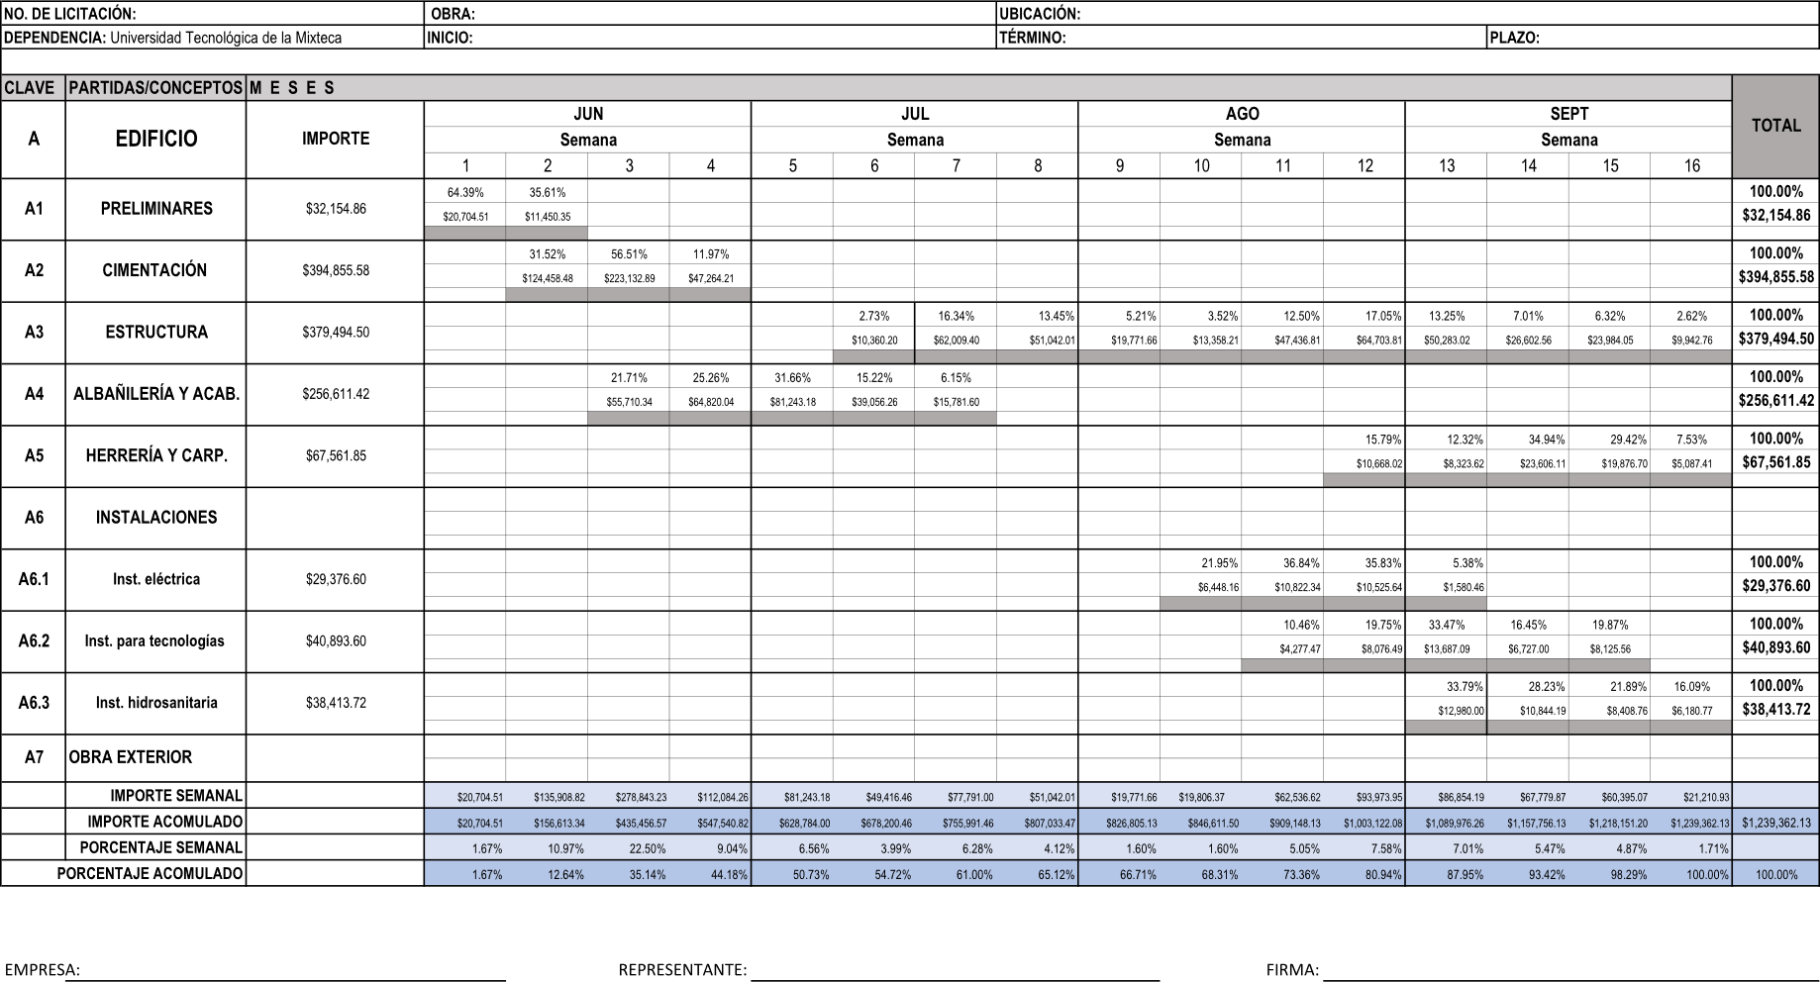

PROGRAMA DE EROGACIONES DE LA EJECUCIÓN GENERAL DE LOS TRABAJOS POR CONCEPTOS.
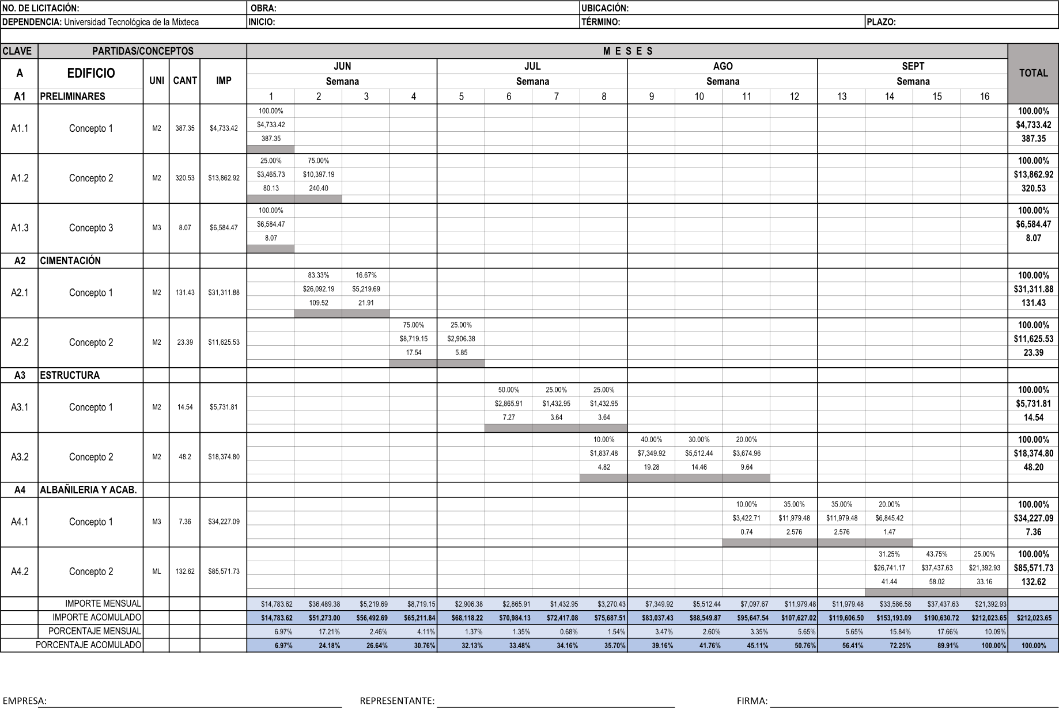

ANEXO 4

ANÁLISIS, CÁLCULO E INTEGRACIÓN DEL FACTOR DE SALARIO REAL

ANÁLISIS E INTEGRACIÓN DEL FACTOR DE SALARIO REAL

Licitación Pública No. : __________________Fecha de concurso:______________
Obra: ________________________________Ubicación:______________________
Inicio:________________________________Terminación:____________________
Duración:______________________
DATOS BÁSICOS PARA EL ANÁLISIS E INTEGRACIÓN DEL FACTOR DE SALARIO REAL

 | DÍAS REALMENTE PAGADOS EN EL PERIODO ANUAL  DÍAS CALENDARIO | 366.00
 | AGUINALDO | 15.00 | Art. 87 LFT
 | PRIMA VACACIONAL | 1.50 | Art. 80 LFT
Tp | TOTAL DE DÍAS REALMENTE PAGADOS EN UN PERIODO ANUAL | 382.50
 | DÍAS REALMENTE LABORADOS EN EL PERIODO ANUAL
 | SÉPTIMO DÍA | 52.00 | Art. 69 LFT
 | VACACIONES | 6.00 | Art. 7 LFT
 | FESTIVOS OFICIALES | 7.00 | Art. 74 LFT
 | DÍAS NO LABORABLES POR COSTUMBRE | 4.00
 | DÍAS PERDIDOS POR CLIMA | 5.00
 | TOTAL DE DÍAS NO LABORADOS AL AÑO | 74.00
TI | TOTAL DE DÍAS REALMENTE LABORADOS AL AÑO | 292.00
Tp/TI | DÍAS PAGADOS / DÍAS LABORADOS | 1.309931
FSBC | FACTOR DE SALARIO BASE DE COTIZACIÓN para cálculo de IMSS | 1.045205

A | B | C | D | E | F | G
CATEGORÍA | Salario nominal (Sn) | Salario Base de cotización | Tp/TI | Ps | Fsr = Ps (Tp/TI) + (Tp/TI) | Salario Real Sr = Sn * Fsr
 | B | C | D | E | F = E(D)+(D) | G = F x B

Licitación Pública No.: ___________________ Fecha de concurso: _____________________
Obra: ________________________________ Ubicación: _____________________________
Inicio: ___________Terminación__________ Duración: _____________________________
 |  |  |  |  | ART. 106 LSS. FRACCION II | ART. 106 LSS. FRACCION I | ART. 25 LSS | ART. 107 LSS FRACCION I Y II | ART. 73 Y 74 LSS | ART. 211 Y 212 LSS | ART. 168 FRACC. I LSS | ART. 147 LSS | ART. 168 LSS FRACCION II | ART. 64 LEY ESTATAL DE HACIENDA |  | ART. 160 RLOP
A | B | C | D | E | F | G | H | I | J | K | L | M | N | O | P | Q
 |  | FSBC | SBC
CATEGORIA | SALARIO NOMINAL (Sn) | FACTOR SALARIO BASE DE COTIZACION (FSBC) | SALARIO BASE DE COTIZACION (SBC) | EXCEDENTE DE TRES SALARIOS MINIMOS (D-3SMDF) | CUOTA VARIABLE | CUOTA FIJA | PRESTACIONES EN ESPECIE PENSIONADOS | PRESTACIONES EN DINERO | RIESGOS DE TRABAJO | GUARDERIAS | RETIRO | INVALIDEZ Y VIDA | CESANTIA EN EDAD AVANZADA | IMPUESTO SOBRE EROGACIONES POR REMUNERACIONES AL TRABAJO PERSONAL | SUMA PRESTACIONES | Ps=OBLIGACIONES OBRERO-PATRONALES
 |  |  |  |  | 2.08% | 19.10% | 1.0500% | 0.7000% | 7.58880% | 1.00% | 2.00% | 1.7500% | 3.1500% | 3.00%
 |  |  |  |  | No aplica | 19.10% | 1.425% | 0.9500% | 7.58880% | 1.00% | 2.00% | 2.3750% | 4.2750% | 3.00%
 |  |  | BXC | D-3SMDF | E x F | GxSMDF | H x D | I x D | J x D | K x D | L x D | M x D | N x D | O x D | SUMA (F:n ) | P / D

NOTA: El factor de Salario Real deberá incluir las prestaciones derivadas de la Ley Federal del trabajo, de la Ley del Seguro Social, de la ley del Instituto del Fondo Nacional de la Vivienda para los trabajadores o de los Contratos colectivos de trabajo en vigor, así mismo la aplicación al impuesto sobre erogaciones por remuneraciones al trabajo personal respecto del 3% sobre la base gravable señalada en la Ley Estatal de hacienda, para aquellas personas físicas o morales que se encuentren obligadas.

INSTRUCTIVO DE LLENADO PARA EL CÁLCULO DEL FSR
1. El Cálculo e Integración de Factor de Salario Real, en todas las menciones que se hagan referentes al salario mínimo como unidad de cuenta, índice, base, medida o referencia para determinar la cuenta de las obligaciones y supuestos previstos en las leyes federales, estatales, se recomienda que estos se realicen en Unidad de Medida y Actualización (UMA 2026), lo anterior tomando en consideración lo dispuesto por el DECRETO por el que se declara reformadas y adicionadas diversas disposiciones de la Constitución Política de los Estados Unidos Mexicanos, en materia de desindexación del salario mínimo, publicado en el Diario Oficial de la Federación el 27 de enero de 2016, y en relación a lo dispuesto por la Ley para Determinar el Valor de la Unidad de Medida y Actualización publicada en el Diario Oficial de la Federación el 30 de diciembre de 2016.
2. Indicar los nombres de todas las categorías de la mano de obra que intervienen directamente en la ejecución de los trabajos.
3. Indicar el salario nominal de cada una de las categorías de la mano de obra que intervienen directamente en la ejecución de los trabajos
4. Indicar el factor de empresa que resulta de dividir los días pagados durante un periodo anual (Tp), entre los días laborados durante el mismo periodo anual (TI)
5. Indicar el Factor de Salario Integrado que resulta de dividir los días pagados durante un periodo anual (Tp), entre los días calendarios de un periodo anual.
6. Indicar la multiplicación resultante entre el salario nominal y factor de salario base de cotización
7. Indicar la cantidad resultante del excedente de tres salarios mínimos que se tenga y el salario base de cotización.
8. Indicar la cantidad resultante de multiplicar el porcentaje del excedente, que indica la Ley del Seguro Social para el año ___, por el dato del punto anterior.
9. Indicar la cantidad resultante de multiplicar el porcentaje de la Cuota Fija, que indica la Ley del seguro Social para el año ___., por un salario mínimo del D.F.
10. Indicar la cantidad resultante de multiplicar el porcentaje de la aplicación de las prestaciones en especie, que indica la Ley del Seguro social para el año ___, por la cantidad del Salario Base de Cotización (SBC)
11. Indicar la cantidad resultante de multiplicar el porcentaje de la aplicación de las prestaciones en dinero, que indica le Ley del Seguro Social, para el año ____, por la cantidad del Salario Base de Cotización (SBC).
12. indicar la cantidad resultante de multiplicar el porcentaje de la aplicación del riesgo de trabajo, que le determine la Ley del Seguro Social para el año ___, por la cantidad del Salario Base de Cotización (SBC)
13. Indicar la cantidad resultante de multiplicar el porcentaje de la aplicación de las prestaciones en guarderías, que indica la Ley del Seguro Social para el año ___, por la cantidad del Salario Base de Cotización (SBC)
14. Indicar la cantidad resultante de multiplicar el porcentaje de la aplicación de las prestaciones de invalidez y vida, que indica la ley del Seguro social para el año ____, por la cantidad del Salario Base de Cotización (SBC)
15. Indicar la cantidad resultante de multiplicar el porcentaje de la aplicación de las prestaciones de cesantía en edad avanzada, que indica la Ley del Seguro Social para el año ____, por la cantidad del Salario Base de Cotización (SBC)
16. Indicar la cantidad resultante de multiplicar el impuesto sobre erogaciones por remuneraciones al trabajo personal ____, por la cantidad del Salario Base de Cotización (SBC).
17. Indicar la suma de las prestaciones.
18. Indicar el cálculo del Ps, para cada una de las categorías, en base a la suma de las prestaciones del IMSS y dividirlo entre el Salario Base de Cotización (SBC)
19. Indicar el cálculo para la obtención del FSR, para cada una de las categorías, mediante la siguiente formula

FSR = Ps (Tp/TI) + Tp/TI

Donde:
FSR = Representa el factor de salario real
Ps = Representa en fracción decimal, las obligaciones obrero-patronales de la ley del Seguro Social.
Tp = Representa los días realmente pagados durante un periodo anual
TI = Representa los días realmente laborados durante el mismo periodo anual.
.

ANEXO 5

ANÁLISIS, CÁLCULO E INTEGRACIÓN DE LOS COSTOS HORARIOS DE LA MAQUINARIA Y EQUIPOS DE CONSTRUCCIÓN

ANÁLISIS DE COSTOS HORARIOS DE MAQUINARIA Y EQUIPO

LICITACIÓN No.
OBRA:  UBICACIÓN: | HOJA:  DE:

EQUIPO NO. |  |  |  | CLASIFICACIÓN |  |  |  | DESCRIPCIÓN DE LA MAQUINA

DATOS GENERALES
( Pm ) | PRECIO DE LA MAQUINA |  |  |  | $ __________ | ( s ) | PRIMA DE SEGURO |  |  |  |  | % ANUAL
( VLL ) | VALOR DE LAS LLANTAS |  |  |  | $ __________
( Vpe ) | VALOR DE PIEZAS ESPECIALES |  |  |  | $ __________ | ( Q ) | MANTENIMIENTO MAYOR Y MENOR |  |  |  |  | %
( Va ) | VALOR DE ADQUISICIÓN |  |  |  | $ __________ | ( HP ) | POTENCIA NOMINAL |  |  |  |  | HP
( Vr ) | VALOR DE RESCATE % Pm |  |  |  | $ __________ | ( HVLL ) | VIDA DE LAS LLANTAS |  |  |  |  | HORAS
( Vd ) | VALOR A DEPRECIAR |  |  |  | $ __________ | ( HVpe ) | VIDA DE LAS PIEZAS ESPECIALES |  |  |  |  | HORAS
( Ve ) | VIDA ECONÓMICA HORAS |  |  |  |  | ( DILA ) | DÍAS LABORADOS EN EL AÑO |  |  |  |  | DÍAS
 |  |  |  |  |  | ( H ) | HORAS DE LA JORNADA |  |  |  |  | HORAS
( i ) | TASA DE INVERSIÓN ANUAL .
( Ha ) | HORAS EFECTIVAS POR AÑO HORAS
CARGOS FIJOS
 |  |  |  |  |  |  |  |  | COSTO
DEPRECIACIÓN |  | D=(Va-Vr)/Ve =
INVERSIÓN |  | I=(Va+Vr)i/2Ha =
SEGURO |  | S=(Va+Vr)s/2Ha =
MANTENIMIENTO |  | T= Q D =
 |  |  |  |  |  |  | SUMA
CONSUMO
COMBUSTIBLE | UNIDAD | H.P. | M. DIESEL | M. GASOL. | CANTIDAD | COSTO U.
GASOLINA | LITRO
DIESEL | LITRO
ACEITE DE MOTOR | LITRO
OTRAS FUENTES ENERGÉTICAS
 |  |  |  |  |  | SUMA

 |  | COSTO UNITARIO
LLANTAS | MEDIDAS | CÁMARA |  |  | CORBATA | SUMA | NO. DE PIEZAS |  | IMPORTE
 |  |  |  |  |  |  | S = SUMA
CARGO POR LLANTA = S/HVLL) = S |  |  | / |  |  |  |  | HRS. | SUMA
OTROS ELEMENTOS (PIEZAS ESPECIALES)
CARGO OTRO ELEMENTO $ |  |  | / |  |  |  |  | (HVpe) | SUMA
OPERACIÓN
CATEGORÍAS |  |  |  | RENDIMIENTO | S. REAL |  | CANTIDAD | IMPORTE
A )
B )
C )
CARGO POR OPERACIÓN |  |  |  |  | SUMA So = $
 |  |  |  |  |  |  |  |  | SUMA
COSTO DIRECTO POR HORA |  |  |  |  |  |  |  |  | TOTAL
NOMBRE DEL LICITANTE |  |  |  |  |  |  |  |  | FIRMA

ANEXO 6

ANÁLISIS, CÁLCULO E INTEGRACIÓN DE LOS COSTOS INDIRECTOS

 | LICITACIÓN No.:  PARA: | FECHA DE INICIO:  FECHA DE TERMINO:  PLAZO DE EJECUCIÓN DE LOS TRABAJOS |  | ANEXO  6
RAZON SOCIAL DEL CONTRATISTA |  | FIRMA DEL CONTRATISTA |  | HOJA:  DE:
ANÁLISIS DE COSTOS INDIRECTOS
CONCEPTO |  | IMPORTES POR ADMINISTRACIÓN
 |  | CENTRAL | OBRA
HONORARIOS, SUELDOS Y PRESTACIONES
1.- PERSONAL DIRECTIVO
2.- PERSONAL TÉCNICO
3- PERSONAL ADMINISTRATIVO
4.- PERSONAL EN TRÁNSITO
5.- CUOTA PATRONAL DEL SEGURO SOCIAL PAGADA PARA
LOS CONCEPTOS 1 A 4
6.- PRESTACIONES QUE OBLIGA LA LEY FEDERAL DEL TRABAJO PARA LOS CONCEPTOS 1 A 4
7.- PASAJES Y VIÁTICOS
(SUBTOTALES) $ =
DEPRECIACIÓN, MANTENIMIENTO Y RENTAS
1.- EDIFICIOS Y LOCALES
2.- LOCALES DE MANTENIMIENTO Y GUARDA
3.- BODEGAS
4.- INSTALACIONES GENERALES
5.- MUEBLES Y ENSERES
6.- DEPRECIACIÓN O RENTA Y OPERACIÓN DE VEHÍCULOS

(SUBTOTALES) $ =
SERVICIOS
1.- CONSULTORES, ASESORES, SERVICIOS Y LABORATORIOS
2.- ESTUDIOS E INVESTIGACIONES
(SUBTOTALES) $ =
FLETES Y ACARREOS
1.- DE CAMPAMENTOS
2.- DE EQUIPO DE CONSTRUCCIÓN
3.- DE PLANTAS Y ELEMENTOS PARA INSTALACIONES
4.- DE MOBILIARIO
(SUBTOTALES) $ =
GASTOS DE OFICINA
1.- PAPELERÍA Y ÚTILES DE ESCRITORIO
2.- CORREOS, TELÉFONOS, TELÉGRAFOS Y RADIO
3.- SITUACIÓN DE FONDOS
4.- COPIAS Y DUPLICADOS
5.- LUZ, GAS Y OTROS CONSUMOS
6.- GASTOS DE CONCURSO
(SUBTOTALES) $ =
TRABAJOS PREVIOS Y AUXILIARES
1.- CONSTRUCCIÓN Y CONSERVACIÓN DE CAMINOS DE ACCESO
2.- MONTAJES Y DESMANTELAMIENTO DE EQUIPO
(SUBTOTALES) $ =
SEGUROS Y FIANZAS
1.- PRIMAS POR SEGUROS
2.- PRIMAS POR FIANZAS
(SUBTOTALES) $ =
COSTOS TOTALES DE INDIRECTOS=

ANÁLISIS DE COSTOS INDIRECTOS
(GUÍA DE LLENADO)

A).- ENCABEZADO

LICITACIÓN No.:-----------------------------------------  PARA:------------------------------------------------------  FECHA DE INICIO:----------------------------------------  FECHA DE TERMINO:--------------------------------------------  PLAZO DE EJECUCIÓN DE LOS TRABAJOS:------------  RAZÓN SOCIAL DEL CONTRATISTA:--------------------  FIRMA DEL CONTRATISTA:----------------------------- | La clave que le corresponda.  Se especificará el tipo de trabajos y el lugar donde se  Efectuarán los mismos.  La indicada en la convocatoria.  La indicada en la convocatoria (Congruente con el plazo de  Ejecución).  La indicada en las Bases de la Convocatoria o la considerada en su carta compromiso.  Se anotará el Nombre o Razón Social completa del  Contratista que presenta la proposición  Este espacio servirá para que signe el Representante  Legal del Contratista.
B).- TEXTO | El contratista deberá presentar el análisis detallado de los Costos Indirectos necesarios para la ejecución de los trabajos no incluidos en los cargos directos en lo correspondiente a la Administración Central, de la Obra y Seguros y Fianzas.  El cual deberá corresponder al importe que integran el rubro del Cargo Indirecto considerado en los “Factores de Indirectos, Financiamiento y Utilidad”.  Para ilustrar lo concerniente a la obligación del contratista de presentar el desglose de los gastos generales necesarios para la ejecución de los trabajos no incluidos en los cargos directos más frecuentes (no limitativos) que podrán tomarse en consideración para ingresar los Costos de Indirectos y que pueden aplicarse indistintamente a la Administración Central, a la Administración de la Obra, o a ambas según el caso, los cuales se enuncian a continuación:

HONORARIOS, SUELDOS Y PRESTACIONES.
- Personal Directivo
- Personal Técnico
- Personal Administrativo
- Personal en Tránsito
- Cuota Patronal del Seguro Social para los Conceptos 1 a 4
- Prestaciones que obliga la Ley Federal
Del trabajo para los conceptos 1 a 4
- Pasajes y Viáticos

DEPRECIACIÓN, MANTENIMIENTO Y RENTAS

- Edificios y Locales
- Locales de Mantenimiento y Guarda
- Bodegas
- Instalaciones Generales
- Muebles y Enseres
- Depreciación o Renta y Operación de Vehículos

SERVICIOS

- Consultores, Asesores, Servicios y Laboratorios
- Estudios e Investigaciones

FLETES Y ACARREOS

- De campamentos
- De Equipo de Construcción
- De Plantas y Elementos para Instalación
- De Mobiliario

GASTOS DE OFICINA

- Papelería y útiles de Escritorio
- Correos, Teléfonos, Telégrafos, radio
- Situación de Fondos
- Copias y Duplicados
- Luz, Gas y otros consumos
- Gastos de Concursos.

TRABAJOS PREVIOS Y AUXILIARES

- Construcción y Conservación de caminos de acceso
- Montajes y desmantelamiento de equipo

SEGUROS Y FIANZAS
-Primas por seguros
-Primas por Fianzas.

ANEXO 7

ANÁLISIS, CÁLCULO E INTEGRACIÓN DE LOS COSTOS POR FINANCIAMIENTO

ANÁLISIS DETALLADO DE COSTO DE FINANCIAMIENTO

LICITACIÓN No.:  PARA: | FECHA DE INICIO:  FECHA DE TERMINO:  PLAZO DE EJECUCIÓN DE LOS TRABAJOS | ANEXO  7
RAZÓN SOCIAL DEL CONTRATISTA | FIRMA DEL CONTRATISTA | HOJA:  DE:
ANÁLISIS DE LOS COSTOS DE FINANCIAMIENTO
DETERMINAR EL COSTO (IMPORTE O MONTO) DE FINANCIAMIENTO, CONSIDERANDO LOS INGRESOS Y EGRESOS, (GASTOS QUE REALIZA EL CONTRATISTA EN LA EJECUCIÓN DE LOS TRABAJOS), CONSIDERANDO PARA AMBOS CASOS ÚNICAMENTE LOS COSTOS DIRECTOS, MAS LOS INDIRECTOS, DICHO COSTO SE REPRESENTARA POR UN PORCENTAJE DE LA SUMA DE LOS COSTOS DIRECTOS E INDIRECTOS, ASIMISMO DEBERÁ INDICAR LA TASA DE INTERESES Y EL INDICADOR ECONÓMICO QUE APLICO PARA DETERMINAR EL COSTO POR FINANCIAMIENTO.

A).- ENCABEZADO  LICITACIÓN No.: ----------------------------------  PARA:----------------------------------------------  FECHA DE INICIO:--------------------------------  FECHA DE TERMINO:-----------------------------  PLAZO DE EJECUCIÓN DE LOS TRABAJOS:-------  RAZON SOCIAL DEL CONTRATISTA:-------------  FIRMA DEL CONTRATISTA:-----------------------  B).- TEXTO: | La clave que el corresponda.  Se especificará el tipo de los trabajos y el lugar donde se efectuarán los mismos.  La indicada en la convocatoria.  La indicada en la convocatoria (congruente con el plazo de ejecución).  La indicada en las Bases de la Convocatoria o la considerada en su carta compromiso.  Se anotará el Nombre o razón Social completa del Contratista que presenta la proposición.  Este espacio servirá para que signe el Representante Legal del Contratista.  Determinar el costo (importe o monto) de financiamiento, considerando los ingresos y egresos, (Gastos que realizara el contratista en la ejecución de los trabajos) que realizara el contratista, considerando para ambos casos únicamente los costos directos, más los indirectos; dicho costo se representara por un porcentaje de la suma de los costos directos e indirectos, asimismo deberá indicar la tasa de interés y el indicador económico que aplicó para determinar el costo por financiamiento.  Deberá presentarse el análisis del costo financiero. El cual deberá corresponder al cargo (importe) de financiamiento en el formato de “Factores de Indirectos, Financiamiento y Utilidad.

ANEXO 8

ANÁLISIS, CÁLCULO E INTEGRACIÓN DE LOS CARGOS POR UTILIDAD

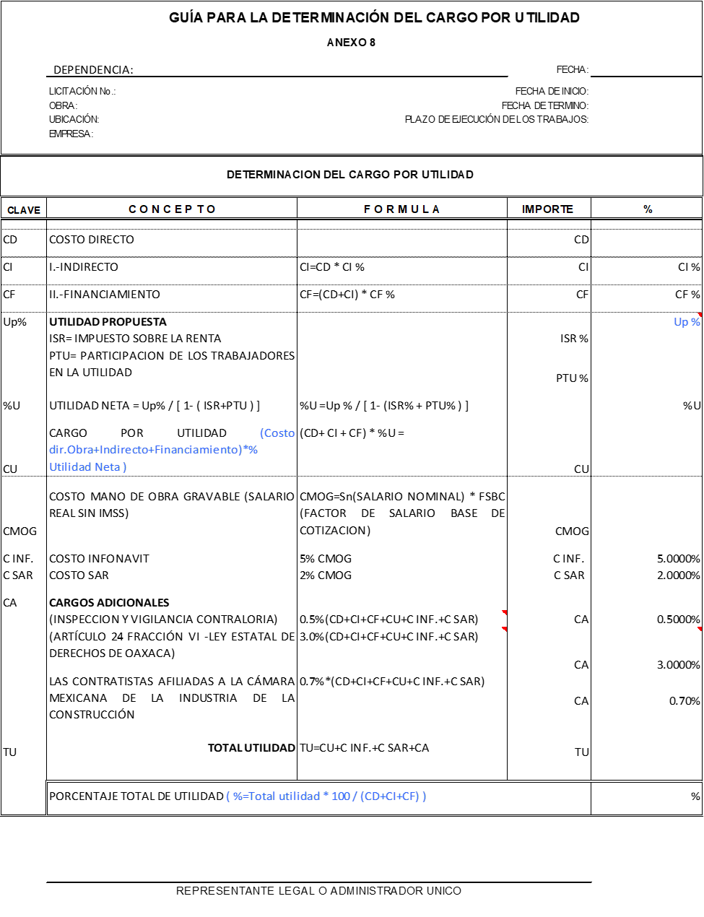

ANEXO 9

ANÁLISIS, CÁLCULO E INTEGRACIÓN DE LOS PRECIOS UNITARIOS

ANÁLISIS DE COSTOS BASE

LICITACIÓN No. : ________________________ | FECHA: _____________________________________
OBRA: ___________________________________ UBICACIÓN: ______________________________

(INDICAR PROCEDIMIENTO)

_______________________________________  NOMBRE O RAZÓN SOCIAL DE LA EMPRESA | _____________________________________  FIRMA DEL REPRESENTANTE LEGAL

ANÁLISIS DE PRECIOS UNITARIOS

SE DEBERÁ PRESENTAR EN PAPEL MEMBRETADO DE LA EMPRESA CONCURSANTE

No. LICITACIÓN
OBRA _________________________________
UBICACIÓN ________________________
CLAVE DEL CONCEPTO ____________________________________ UNIDAD _________________
CONCEPTO __________________________________________________________________________
_____________________________________________________________________________________

M A T E R I A L E S
No. | MATERIALES | UNID. | CANTIDAD | COSTO $ | IMPORTE $
SUMA DE MATERIALES

M A N O D E O B R A
No. | CATEGORÍA O CUADRILLA | SALARIO | REND. | UNID | CANT. | COSTO $ | IMPORTE $
SUMA DE MANO DE OBRA

H E R R A M I E N T A, M A Q U I N A R I A Y E Q U I P O
No. | DESCRIPCIÓN | REND. | UNID. | CANT. | COSTO $ | IMPORTE $
SUMA DE HERR., MAQ. Y EQUIPO.

C O S T O D I R E C T O | S U M A T O T A L

FACTORES DE INDIRECTOS, FINANCIAMIENTO Y UTILIDAD |  | PORCENTAJE | IMPORTE
COSTO INDIRECTO % IND. x (C.D.)
COSTO POR FINANCIAMIENTO % F x (C.D. + C.I.)
CARGO POR UTILIDAD % U. x (C.D. + C.I. + F.)
PRECIO UNITARIO (C.D. + C.I. + C.F. + U.) | UNIDAD:  ___________ | $_____________________

ANEXO 10

EXPLOSIÓN DE INSUMOS

EXPLOSIÓN DE INSUMOS

SE DEBERÁ PRESENTAR EN PAPEL MEMBRETADO DE LA EMPRESA CONCURSANTE
ANEXO 7.D.8

No. LICITACIÓN: ________________________________ OBRA ________________________________
UBICACIÓN _______________________RAZÓN SOCIAL DEL CONTRATISTA: ____________________

LISTADO DE INSUMOS QUE INTERVIENEN EN LA INTEGRACIÓN DE LA PROPUESTA, SEÑALANDO Y AGRUPANDO POR MATERIALES Y EQUIPOS DE INSTALACIÓN PERMANENTE

MATERIALES Y EQUIPO DE INSTALACIÓN
No. | MATERIALES | UNID. | CANTIDAD | PRECIO UNITARIO $ | IMPORTE $
SUMA DE MATERIALES

M A N O D E O B R A
No. | CATEGORÍA O CUADRILLA | SALARIO | UNID | CANT. | COSTO $ | IMPORTE $
SUMA DE MANO DE OBRA

H E R R A M I E N T A, M A Q U I N A R I A Y E Q U I P O
No. | DESCRIPCIÓN | UNID. | CANT. | COSTO $ | IMPORTE $
SUMA DE HERR., MAQ. Y EQUIPO.

ANEXO 11

PROGRAMAS DE EROGACIONES CALENDARIZADOS Y CUANTIFICADOS MENSUALMENTE

- PROGRAMA DE EROGACIONES DE UTILIZACIÓN DE MANO DE OBRA, POR CONCEPTO
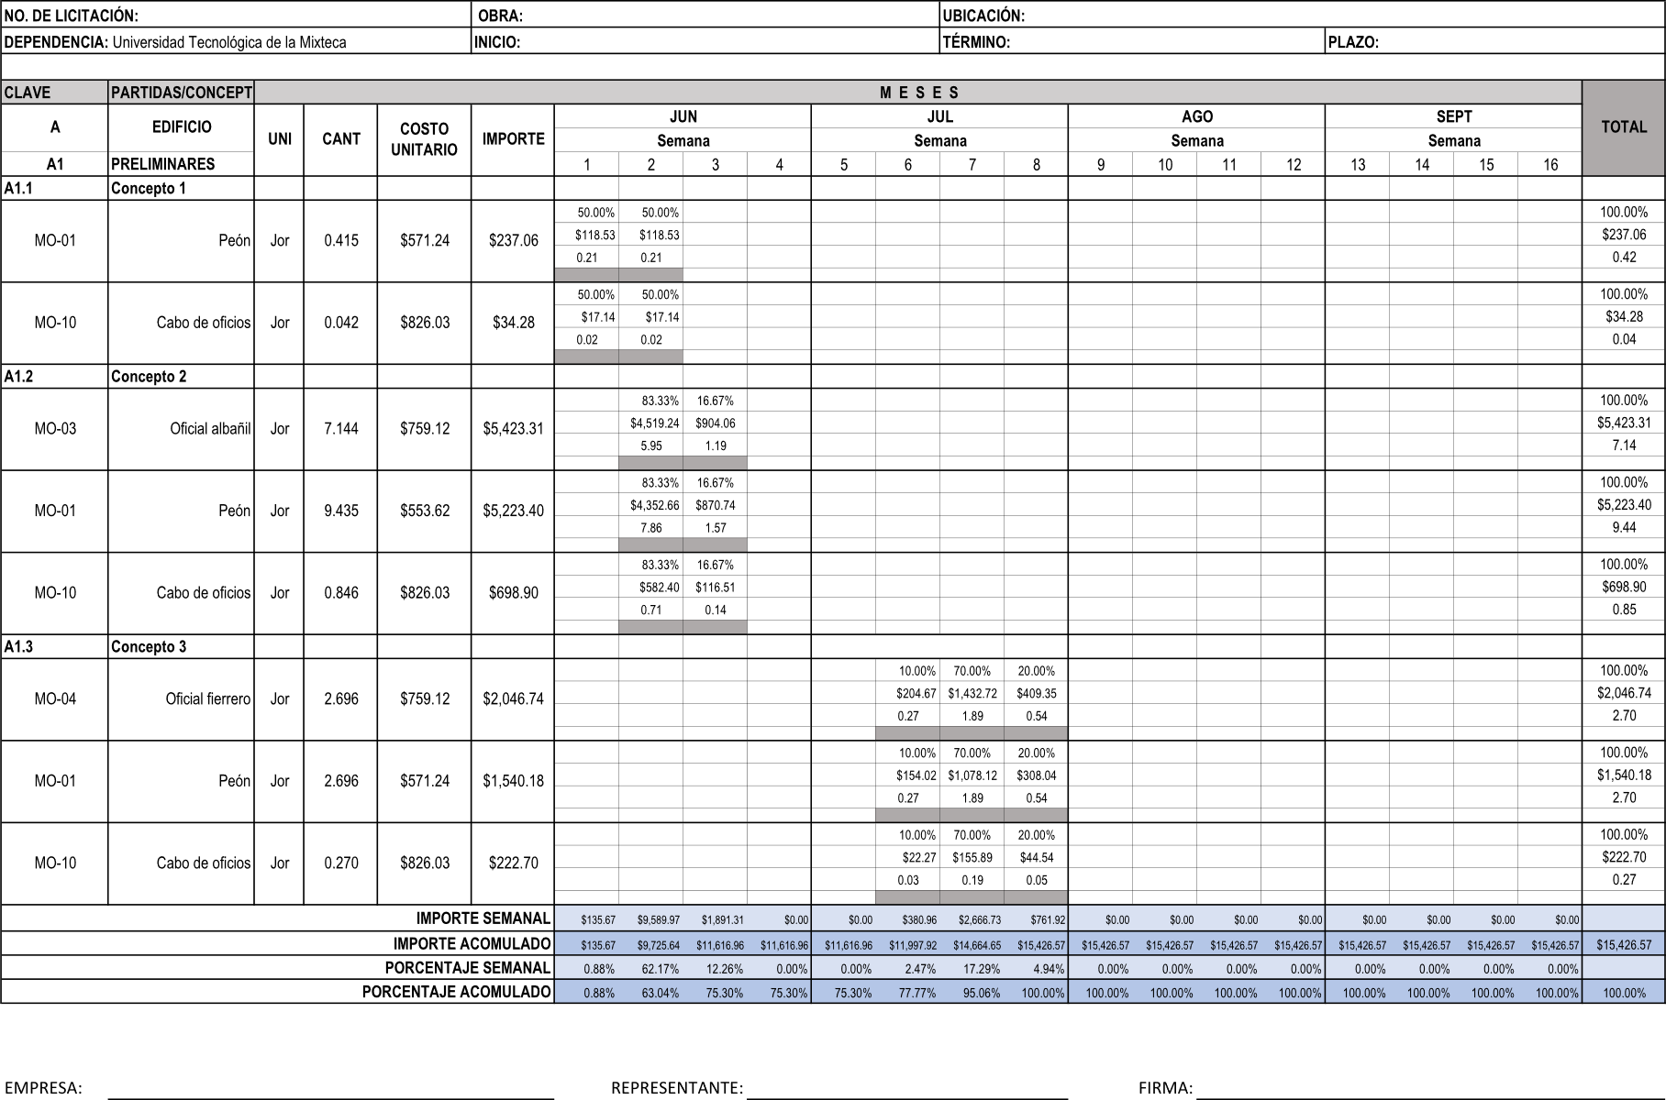

- PROGRAMA DE EROGACIONES DE UTILIZACIÓN DE MAQUINARIA Y EQUIPO DE CONSTRUCCIÓN, POR CONCEPTO

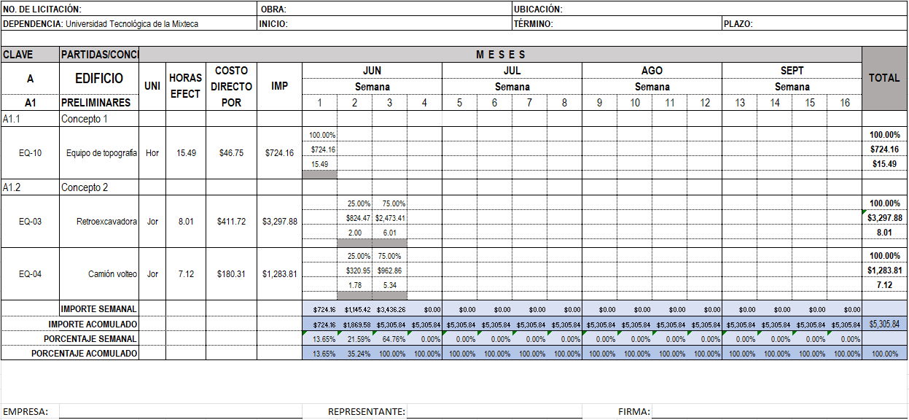

- PROGRAMA DE EROGACIONES DE ADQUISICIÓN DE MATERIALES, POR CONCEPTO
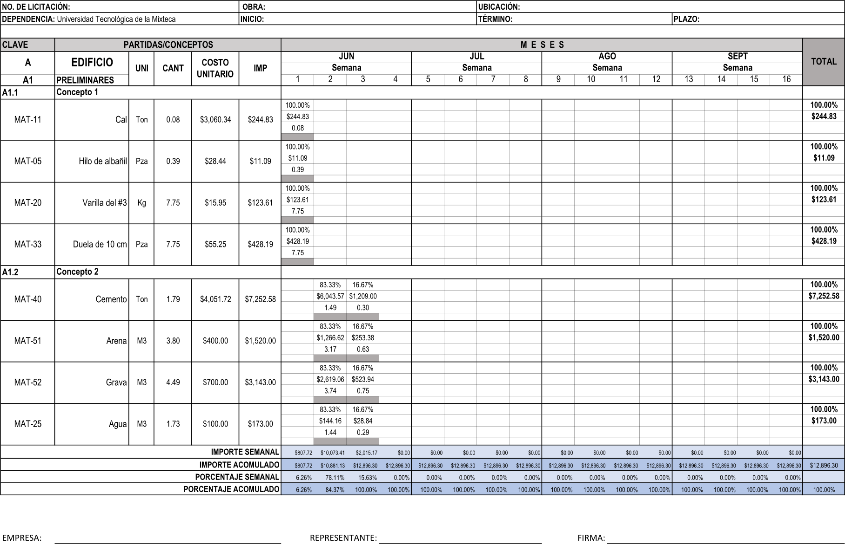

- PROGRAMA DE EROGACIONES DE UTILIZACIÓN DEL PERSONAL PROFESIONAL TÉCNICO, ADMINISTRATIVO, DE SERVICIO, DIRECCIÓN, SUPERVISIÓN Y ADMINISTRACIÓN, POR CONCEPTO
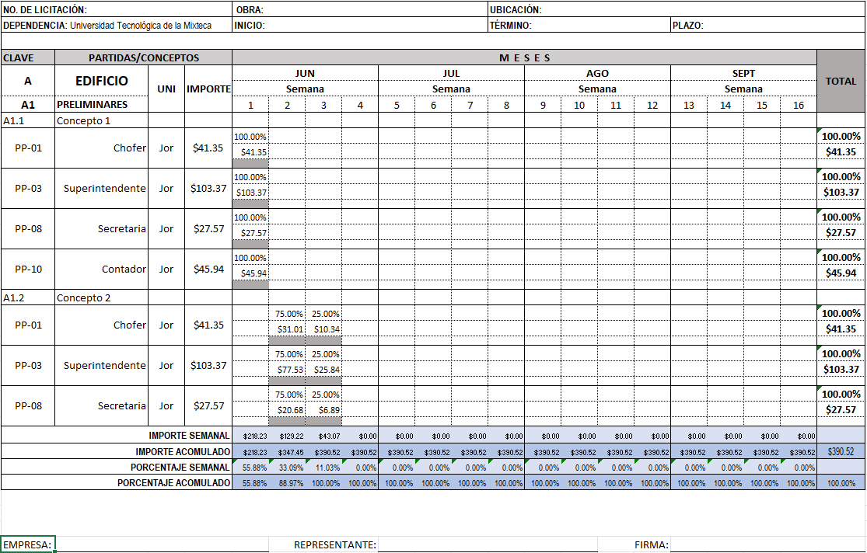

ANEXO 12

COSTOS GLOBALES INTEGRADOS
(FORMATO LIBRE: DEBE INCLUIR POR LO MENOS COSTO DIRECTO, COSTOS INDIRECTOS, FINANCIAMIENTO Y UTILIDAD)

ANEXO 13

SOBRE QUE DEBERÁ CONTENER UN DISPOSITIVO USB CON TODOS LOS DOCUMENTOS ESCANEADOS DEL ACREDITAMIENTO DE LA PROPUESTA ECONÓMICA Y ACREDITAMIENTO DE LA PERSONALIDAD DE LA PERSONA QUE ACUDE A LA APERTURA DE ESTA PROPUESTA, SOLO EN CASO DE QUE SEA DISTINTA DE LA QUE PRESENTÓ LA PROPUESTA TÉCNICA. LOS ARCHIVOS DEBERÁN ESTAR GENERADOS EN FORMATO PDF O PROGRAMA SIMILAR, COMPRIMIDOS EN ZIP, PARA EL CASO DE TODOS LOS PROGRAMAS CALENDARIZADOS APARTE DE PRESENTARSE EN FORMATO PDF, DEBERÁN PRESENTAR EL ARCHIVO EXCEL.

